





Das Deutsche Sprachdiplom (DSD I und DSD I PRO) im Land Brandenburg
Anlage
Übungssets DSD I PRO

Das Deutsche Sprachdiplom
(DSD I und DSD I PRO)
im Land Brandenburg
Anlage: Übungssets DSD I PRO

Ankica Jankovic, Josefine Prengel, Beate Stecker, Helena Trosin und Juliane Weber

Impressum
Herausgeber:
Landesinstitut für Schule und Medien Berlin-Brandenburg (LISUM)
14974 Ludwigsfelde-Struveshof
Tel.: 03378 209 - 0
Fax: 03378 209 - 149
www.lisum.berlin-brandenburg.de
Autorinnen und Autoren:
Ankica Jankovic, Josefine Prengel, Beate Stecker, Helena Trosin und Juliane Weber
Zu dieser Handreichung haben mit Tipps und Hinweisen beigetragen:
Anne-Marie Bartsch, Marion Gutzmann, Alexander Martens, Annett Pölöskei
Wir bedanken uns für die engagierte Unterstützung.
Redaktion: Josefine Prengel
Gestaltung: LISUM
Satz: Josefine Prengel
Titelbild: erstellt mit Bing Creator am 18.04.2024
Prompt: realistisches Foto: ein Schüler und eine Schülerin präsentieren vor einem Smartboard ihre Folien
Bildnachweise: alle Bilder von Katharina Prengel
Landesinstitut für Schule und Medien Berlin-Brandenburg (LISUM), Ludwigsfelde 2024
Genderdisclaimer
Sämtliche Personenbezeichnungen gelten gleichermaßen für alle Geschlechter: männlich, weiblich und
divers (m/w/d).

Soweit nicht abweichend gekennzeichnet zur Nachnutzung freigegeben unter der Creative Commons Lizenz CC BY-SA 4.0, zu finden unter: https://creativecommons.org/licenses/by-sa/4.0/legalcode.de

Alle Internetquellen, die in der Handreichung genannt werden, wurden am 06.09.2024 zuletzt geprüft.

Inhalt

1. Vorwort 7
3. Prüfungsteil Schriftliche Kommunikation 8
3.1. Allgemeine Erläuterungen für den Prüfungsteil Schriftliche Kommunikation 8
3.2 Hinweise zur Arbeit mit den Übungssets für den Prüfungsteil
Schriftliche Kommunikation 9
4. Prüfungsteil Mündliche Kommunikation 11
4.1 Allgemeine Erläuterungen für den Prüfungsteil Mündliche Kommunikation 11
4.2 Allgemeine Hinweise für das Erstellen einer PowerPoint-Präsentation für den
Prüfungsteil Mündliche Kommunikation (DSD I und DSD I PRO) 11
4.2.1 Hinweise für das Erstellen einer PowerPoint-Präsentation 15
5. Weiterführendes Material 17
5.1 Hinweise für den Berufswortschatz 17
5.2 Material der Zentralstelle für das Auslandsschulwesen (ZfA) 19
6. Anhang 20
6.3 Prüfungsteil Schriftliche Kommunikation (DSD I PRO) 21
6.3.1 Übungsset für eine prototypische Aufgabe im Prüfungsteil
Schriftliche Kommunikation (DSD I PRO) 21
6.3.1 Erwartungshorizont und didaktische Erläuterungen zum Übungsset für eine
prototypische Aufgabe im Prüfungsteil Schriftliche Kommunikation (DSD I PRO) 49
6.4 Prüfungsteil Mündliche Kommunikation (DSD I PRO) 67
6.4.1 Prototypische PowerPoint-Präsentation für den Prüfungsteil
Mündliche Kommunikation im DSD I PRO – „Der Beruf des Malers und Lackierers“ 67
6.4.2 Mustervortrag auf der Grundlage von Stichpunkten und visuellen Impulsen zur
PowerPoint-Präsentation – „Der Beruf des Malers und Lackierers“ 70

1. Vorwort
Dieser Auszug aus der Handreichung Das Deutsche Sprachdiplom (DSD I und DSD I PRO) im Land Bran-denburg. Gut vorbereitet auf den Schriftlichen und Mündlichen Prüfungsteil enthält die Übungssets zur Vorbereitung auf das DSD I inklusive einiger Erläuterungen. Weitere Informationen und Materialien sind auf dem Bildungsserver zu finden.
Diese Handreichung sowie die Anhänge (z. B. die Übungssets) sind auf dem
Bildungsserver Berlin-Brandenburg digital und zum Teil in bearbeitbaren
Formaten hinterlegt.
https://p.bsbb.eu/dsdbb


Wir wünschen Ihnen und Ihren Schülerinnen und Schülern viel Erfolg!

3. Prüfungsteil Schriftliche Kommunikation

3.1. Allgemeine Erläuterungen für den Prüfungsteil Schriftliche Kommunikation
Vor allem der Prüfungsteil Schriftliche Kommunikation stellt für die Teilnehmenden erfahrungsgemäß eine Herausforderung dar. Es gilt, einen zusammenhängenden Text aus drei Teilbereichen zu einem vorher unbekannten Thema zu verfassen. Als Grundlage dienen die Aussagen von vier Personen (DSD I) oder ein zusammenhängender Forumsbeitrag (DSD I PRO) zu einem Thema. Die darin enthaltenen Informationen sind zunächst von den Prüflingen eigenständig wiederzugeben, anschließend werden eigene Erfahrungen zum vorgegebenen Thema begründet erläutert sowie die eigene Meinung zu einer themenbezogenen Fragegestellung dargestellt.
Der typische Aufbau des zu schreibenden Textes ist der folgenden Abbildung zu entnehmen.
Einleitung
Wiedergabe
der im Text bereits enthaltenen Informationen mit eigenen Worten
Überleitung
zum Erfahrungsbericht
Erfahrungsbericht
zum vorgegebenen Thema mit eigenen Erfahrungen
Überleitung
zur eigenen Meinung
Eigene Meinung und Begründung
zum Thema, inklusive Argument und Beispiel zum Argument
Schluss
Abb.: Typischer Aufbau des Prüfungsteils Schriftliche Kommunikation

Von der ZfA werden Modellsätze für die einzelnen Prüfungen zur Verfügung gestellt, die auch Aufgaben zur Vorbereitung auf den Prüfungsteil Schriftliche Kommunikation enthalten (vgl. Kapitel 5.2). Mit den beigefügten spezifischen Hinweisen zur Bewertung können diese Modellsätze zur Vorbereitung der Teilnehmenden genutzt werden und bieten den Lehrkräften die Möglichkeit einer umfassenden Beurteilung der verfassten Texte. Für das DSD I PRO liegen zusätzliche Aufgaben zum Trainieren von Kompetenzen vor, da bisher nur zwei Modellsätze verfügbar sind. Erfahrungsgemäß reichen die vorhandenen Übungsmaterialien der ZfA nicht für eine umfassende Prüfungsvorbereitung aus. Auch ist eine kleinschrittige Vorbereitung auf das Schreiben eines zusammenhängenden Textes für eine erfolgreiche Prüfung notwendig. Dafür können die im Anhang zur Verfügung gestellten und umfangreichen Übungssets genutzt werden.

3.2 Hinweise zur Arbeit mit den Übungssets für den Prüfungsteil
Schriftliche Kommunikation
3.2.1 DSD I und DSD I PRO
Die Übungssets für jeweils eine prototypische Aufgabe im Prüfungsteil Schriftliche Kommunikation für das Erlangen des DSD I bzw. des DSD I PRO sind so aufgebaut, dass sie Prüflingen die Möglichkeit bieten, sich mit den Teilaufgaben in der Prüfung der Schriftlichen Kommunikation vertraut zu machen. Die Teilaufgaben können in einzelnen Schritten bewältigt und die dazu erforderlichen Kompetenzen trainiert werden.

Die Gegenüberstellung der Merkmale der Übungssets für eine prototypische Aufgabe im Prüfungsteil Schriftliche Kommunikation für den Erwerb des DSD I bzw. des DSD I PRO soll ihre Spezifika übersichtlich darstellen, die übrigen Hinweise in diesem Kapitel beziehen sich auf beide Übungssets.

 | Übungsset für eine prototypische Aufgabe im Prüfungsteil Schriftliche Kommunikation für das Erlangen des DSD I | Übungssets für eine prototypische Aufgabe im Prüfungsteil Schriftliche Kommunikation für das Erlangen des DSD I PRO
von Prüflingen anzufertigende Textart | z. B. Zeitungsartikel | z. B. Blogeintrag
Anredeform in Operatoren je Übungsset und Prüfung | Du | Sie
Kontextualisierung der Schreibaufgabe im Schreibauftrag je Übungsset und Prüfung | vier Sprechblasen mit Aussagen von Schülerinnen und Schülern | Beitrag aus einem Internetforum einer auszubildenden Person

Im Übungsset für eine prototypische Aufgabe im Prüfungsteil Schriftliche Kommunikation für das Erlangen des DSD I befinden sich vier Sprechblasen mit Aussagen. Aus diesen Aussagen sind zwei Pro-Argumente und zwei Kontra-Argumente (an späterer Stelle) abzuleiten.
Im Gegensatz dazu wird im DSD I PRO-Übungsset der Schreibauftrag mit Bezug auf Informationen in einem vorangestellten und eingerahmten Beitrag aus einem Internetforum beschrieben.

Die im Anschluss folgenden Arbeitsaufträge in beiden Übungssets sind stark an die Original-Prüfungen angelehnt und sollen verdeutlichen, dass zur Bewältigung der jeweiligen Schreibaufgabe verschiedene Schritte notwendig sind und die Schreibaufgabe aus drei Teilaufgaben besteht: der Wiedergabe von Aussagen, dem eigenen Erfahrungsbericht sowie einer begründeten Meinungsdarlegung. Diese Teilaufgaben sollen sich sowohl in der von Prüflingen anzufertigenden Textart „Online-Zeitungsartikel“ (DSD I) als auch in der von Prüflingen anzufertigenden Textart „Blogeintrag“ (DSD I PRO) widerspiegeln.

In den hellgelb bzw. dunkelgelb markierten Kästen befinden sich Hinweise zu Arten von möglichen Übungen, deren Mehrwert für Prüflinge sowie didaktische Hinweise für die Lehrkräfte.

Die Übungssets sind als Angebote zu verstehen, aus denen die jeweilige Lehrkraft, die Prüflinge auf die jeweilige DSD-Prüfung vorbereitet, die für die Prüflinge passenden Aufgaben aussucht. Diese entscheidet, welche Übungen aus dem Übungsset notwendig bzw. sinnvoll sind, damit bestimmte Kompetenzen erworben oder gefestigt werden können. Geübt werden können u. a. Grammatik- und Satzstrukturen, die Kommasetzung, Überleitungen durch den Einsatz von Konjunktionen und Adverbien, der Wortschatz und die gezielte Arbeit mit einem Wörterbuch. Einzelne Aufgaben enthalten Rückbezüge zu anderen, um beispielsweise Zeitangaben und Verbformen, die in den Textvorlagen vorkommen, zu üben und darüber hinaus neben der Schreibkompetenz auch die Lesekompetenz zu fördern.

Jeder der drei Teilaufgaben sind im DSD I-Übungsset Checklisten vorangestellt, die eine schnelle Orientierung bieten sollen. Die jeweiligen Angaben in der linken Spalte zeigen, welche Teilschritte kriteriengeleitet mit welchen Übungen trainiert werden können. In der rechten Spalte der Checklisten befinden sich Beispielformulierungen, die von den Prüflingen in den Übungen verwendet werden können und dürfen. Im Idealfall stellt die Kenntnis der Kriterien sowie der Beispielformulierungen pro Checkliste für die Prüflinge einen roten Faden dar, den sie bei der Bewältigung bzw. der Anfertigung der drei Teilaufgaben in der Schriftlichen Kommunikation für eigene Formulierungen heranziehen können.
Im DSD I PRO-Übungsset befindet sich eine ähnliche Checkliste am Ende.

Den jeweiligen Einzelübungen in den Kapiteln sind Zwischenüberschriften vorangestellt (z. B. „Das Textverständnis vorentlasten“), die den Zweck bzw. didaktischen Schwerpunkt der jeweiligen Übungen hervorheben.

Grau bzw. mit Blautönen untermalte und kursiv gedruckte Aufgaben im DSD-I-Übungsset beinhalten keine Nummerierung. Sie haben einen Beispielcharakter, um die darauffolgenden Übungen vorzuentlasten oder die Herangehensweise zu veranschaulichen.
Farbliche Untermalungen betreffen Aufgaben, die die Argumentationsfähigkeit trainieren, also potenziellen Prüflingen in den Aufgaben die Möglichkeit bieten, Pro- und Kontrapositionen zu entwickeln, mit geeigneten Beispielen zu unterfüttern und sprachlich angemessen zu verschriftlichen. Im Falle des DSD I PRO-Übungssets kann dafür eine Mindmap durch künftige Prüflinge erstellt und im Prozess der Verschriftlichung verwendet werden.

Die eigentlichen Übungen mit Nummerierungen orientieren sich an den gängigen Übungstypen für das Aneignen bzw. Trainieren von Teilkompetenzen und enthalten Operatoren, mit denen Prüflinge vertraut sein bzw. gemacht werden sollten. Unabhängig vom Duzen bzw. Siezen je Übungsset gehören u. a. handlungsleitende Verben wie „ankreuzen“, „einkreisen“, „anordnen“ bzw. „zuordnen“, „sich austauschen“, „ergänzen“ und „schreiben“ zu den gängigen Operatoren.
Diese sind in geschlossene (z. B. Richtig-Falsch-Aufgaben, Multiple-Choice-Aufgaben), halboffene (z. B. Informationen anordnen oder aus einem Text ermitteln) sowie offene Aufgabenformate (z. B. einen Erfahrungsbericht oder eine Meinungsdarlegung verfassen) eingebettet. Die Vielfalt an Übungen ermöglicht den Prüflingen, je nach eigenen Stärken oder Schwächen die Teilkompetenzen gezielt in Einzel- sowie z. T. in Partner- oder Gruppenarbeit zu trainieren und fördert sowohl eine individuelle Vorbereitung auf den Prüfungsteil Schriftliche Kommunikation im DSD I als auch eine für Gruppen.
Die Übungen sind kleinschrittig aufgebaut. Damit der jeweilige Zweck und Fokus der Teilaufgaben im Blick behalten werden, bekommen die Prüflinge die Möglichkeit, das Gelernte in Zwischenphasen gleich anzuwenden, indem sie kurze Texte wie z. B. eine Einleitung mithilfe der Beispielformulierungen selbst verfassen. Diese kürzeren Texte sollen Erfolgserlebnisse ermöglichen und sind gleichzeitig schnell auszuwerten und ggf. zu korrigieren, falls sich Fehler einschleichen sollten. Die Tipps sind bewusst kurzgehalten, um die Motivation zum Auswendiglernen zu steigern und ein schnelles Lernen von fehlerfreien Formulierungen zu fördern.

Am Ende der jeweiligen Übungen zu den drei Teilaufgaben werden in drei verschiedenen Niveaustufen Anlässe geschaffen, die Wiedergabe von Aussagen, den eigenen Erfahrungsbericht sowie eine begründete Meinungsdarlegung als Texte zu verfassen.
Durch die Unterscheidung in drei Niveaustufen wird der Binnendifferenzierung Rechnung getragen.
Die Niveaustufe „leicht“ beinhaltet Übungen, die den Fokus häufig auf das Ergänzen von fehlenden Angaben oder das Zuordnen von passenden Formulierungen legen.
Die Niveaustufe „mittel“ umfasst in der Regel Übungen, die das Anordnen von Satzbestandteilen/Satzgliedern in der richtigen Reihenfolge oder das richtige Zuordnen von passenden Teilaussagen als Schwerpunkt haben.
Die Niveaustufe „schwer“/„schwerer“ bietet oft Übungen an, die das selbstständige Vervollständigen von Aussagen mithilfe von Satzanfängen oder vorgegebenen Formulierungshilfen erfordern.
Die Prüflinge legen durch die Bearbeitung der jeweiligen Übungen den individuellen Kompetenzzuwachs offen. Durch das nahezu vollständig eigenständige Ausformulieren von Teilaufgaben in den dafür vorgesehenen
Kästen wird die Komplexitätsbewältigung der Teilaufgaben und -kompetenzen offenbart.

4. Prüfungsteil Mündliche Kommunikation

4.1 Allgemeine Erläuterungen für den Prüfungsteil Mündliche Kommunikation
Im Gegensatz zum Prüfungsteil Schriftliche Kommunikation liegt der Fokus im Prüfungsteil Mündliche Kommunikation auf dem freien Sprechen. Das Herzstück dieses Prüfungsteils stellt eine Präsentation bzw. ein Vortrag dar. Diese Prüfungsleistung erfolgt im Anschluss an eine kurze Aufwärm- bzw. Kennenlernphase und wird mir einem Anschlussdialog zum gewählten Thema der Präsentation bzw. des Vortrags abgerundet. Die Schülerinnen und Schüler nutzen im Prüfungsteil MK in der Regel eine PowerPoint-Präsentation oder Plakate, um ihr Thema vorzustellen.

4.2 Allgemeine Hinweise für das Erstellen einer PowerPoint-Präsentation für den Prüfungsteil Mündliche Kommunikation (DSD I und DSD I PRO)
PowerPoint-Präsentationen (PPP) werden sehr oft im Prüfungsteil Mündliche Kommunikation des DSD gewählt, um ein Thema vorzustellen. Diese Medienart hat den Vorteil, dass auf den Folien visuelle Eindrücke die Stichpunkte ergänzen und den Prüflingen eine Strukturierung ihres Vortrags vorgeben. In einer PPP ist es möglich, viel mehr Bilder als z. B. auf einem Plakat zu verwenden. Wenn die PPP mithilfe eines Beamers vorgestellt wird, sind die Bilder auf den Folien auch deutlich größer als z. B. auf einem Plakat zu sehen. Damit eine PPP gut gelingt, sind einige Hinweise zur Vorarbeit, zur inhaltlichen, visuellen sowie zur sprachlichen Gestaltung von Folien zu beachten. Die tabellarische Übersicht bündelt die wichtigsten Hinweise für das Erstellen einer PPP für den Prüfungsteil MK. Die Checkliste im Anschluss bietet Schülerinnen und Schülern die Möglichkeit, die wichtigsten Hinweise zügig zu erfassen und im Rahmen ihrer Vorbereitung auf eine Prüfung zum Erwerb des DSD den Überblick zu behalten.
Hinweise zum Erstellen einer PowerPoint-Präsentation

 | Vorarbeit:
- sich zu einem Thema informieren, welches interessant ist und einen Bezug zum eigenen Leben hat
- im Internet, in Büchern/Zeitschriften recherchieren oder Orte besuchen, die etwas mit dem ausgewählten Thema zu tun haben
- Stichpunkte anfertigen, die Quellen notieren, wenn erlaubt: Fotos mit dem Handy aufnehmen
- Stichpunkte so strukturiert wie nur möglich anordnen
- eine sinnvolle Gliederung in Kapiteln und Unterkapiteln anfertigen

 | Hinweise | sprachliche Bausteine
die erste Folie | die erste Folie enthält  - das Thema  - deinen Namen  - den Zweck der Präsentation und  - (wenn möglich) ein Bild | - Ich möchte das Thema „…“ vorstellen. / Jetzt möchte ich etwas über „…“ (Thema) erzählen. / Ich möchte Ihnen heute …  - Das Thema finde ich interessant, weil ich schon immer gerne … gemacht habe.  - Hier ist ein Bild von „…“ (Thema).
die Gliederung | die Gliederung:  - deine Informationen sollten sinnvoll in Kapiteln gegliedert werden, z. B.:  - allgemeine Informationen  - Entstehung/Entwicklung/Geschichte zum Thema (Ort, Tätigkeit, …)  - typische Merkmale und Besonderheiten  - persönliche Erfahrungen und Bewertung dieser Erfahrungen  - Quellen | - So habe ich das Thema gegliedert.  - Als Erstes / Erstens / Im ersten Kapitel möchte ich etwas über … erzählen.  - Danach/Zweitens / Im zweiten Kapitel werde ich auf … eingehen und das vorstellen.  - Anschließend / Im Anschluss / Im dritten Kapitel möchte ich über … berichten und auch erklären, wie ich dies/e/n finde.  - Im letzten Kapitel / Zum Schluss werde ich meine Quellen benennen.
die Kapitel | die Kapitel:  - pro Folie ungefähr zwei bis drei Stichpunkte (Daten/Fakten) notieren  - ein bis zwei Bilder/Grafiken/Piktogramme verwenden  - Redezeit pro Folie: ca. 30 Sekunden  - auf die Stichpunkte und Bilder immer zeigen  - mithilfe der Stichpunkte ganze Sätze bilden und frei sprechen  - keine Sätze und ganzen Texte auswendig lernen und vortragen | - „…“ gibt es / existiert seit ….  - Wichtig zu erwähnen/nennen ist, dass …  - Ich komme jetzt zum nächsten Punkt und das ist …  - Interessant ist, dass …  - Ich habe auch herausgefunden, dass …  - Das ist spannend/schön, weil …

 | Hinweise | sprachliche Bausteine
die Kapitel (Fortsetzung) |  | - Hier ist ein Bild von … / Das Bild hier zeigt …  - Nun/Jetzt komme ich auf … zu sprechen.  - Viele Menschen wissen nicht, dass …  - Ich habe bei meinen Recherchen (auch) herausgefunden, dass …  - Das ist so, weil …  - Zum Thema … habe ich auch gelernt, dass …  - Wussten Sie, dass …?  - Mir gefällt besonders …, weil …  - Mir gefällt … nicht, weil …  - Zum Schluss / Zusammenfassend möchte ich sagen, dass …  - Das finde ich großartig/toll/super, weil …  - Ich kann das Thema allen / für alle empfehlen, die …  - Diese Quellen habe ich verwendet.  - Vielen Dank für Ihre Aufmerksamkeit.  - Ich freue mich jetzt auf Ihre Fragen.
weitere  Hinweise | sonstige Hinweise:  - die Präsentation mehrfach zu Hause (und vor einem vertrauen Publikum) üben  - die Präsentation in der Schule / im Prüfungsraum vor Beginn der Prüfung testen  - Augenkontakt zum Publikum halten  - auf die Zeit achten: die Präsentation dauert fünf Minuten

Checkliste für das Erstellen einer PowerPoint-Präsentation
 |  | Kriterien
0 |  | In der Vorarbeit habe ich  - zu einem Thema recherchiert,  - Stichpunkte notiert,  - Fotos aufgenommen (wenn möglich und erlaubt),  - eine Struktur und  - eine Gliederung für meine Kapitel angelegt.
1 |    | Die erste Folie enthält  - den Titel der Präsentation (Thema)  - meinen Namen  - ein Bild, welches das Thema veranschaulicht
2 |  | Die Gliederung enthält Kapitel mit  - allgemeinen Informationen zum Thema,  - typischen Merkmalen und Besonderheiten,  - persönlichen Erfahrungen und Bewertungen sowie  - Quellenangaben.
3 |  | Die Informationen in den Kapiteln  - sind auf ca. 10 Folien verteilt,  - enthalten pro Folie 2-3 Stichpunkte und 1-2 Bilder,  - werden pro Folie in ca. 30 Sekunden bis 1 Minute erklärt und  - mithilfe von Stichpunkten und Bildern in Sätzen frei formuliert.
4 |  | Darüber hinaus habe ich  - die Präsentation gut vorbereitet und geübt,  - die Bilder auf meinen Folien mit einbezogen,  - das Publikum beim Sprechen angeschaut und  - ca. fünf Minuten lang gesprochen.

4.2.1 Hinweise für das Erstellen einer PowerPoint-Präsentation
Diese Art der Darstellung von Hinweisen für das Erstellen einer PowerPoint-Präsentation bietet den Vorteil, dass bereits Impulse für die visuelle Gestaltung der Folien gegeben werden. Da Bilder bekanntlich mehr als Worte sagen, haben die Schülerinnen und Schüler so die Möglichkeit, Ideen für ihre eigenen Produkte zu bekommen, wenn es darum geht, Hervorhebungen durch Farben, Schriftgrößen oder das Layout vorzunehmen. Während auf diese Weise sichtbar gemacht werden kann, warum Folien mit zu viel Text im Vergleich zu wenigen Stichpunkten ungünstig sind, befinden sich im Anhang jeweils anschauliche, prototypische PowerPoint-Präsentation, die die geforderten Kriterien im Prüfungsteil MK im DSD I und DSD I PRO erfüllen.

Alle Folien sind als bearbeitbare PowerPoint-Dateien auf dem Bildungsserver zu finden.

https://p.bsbb.eu/dsdbb
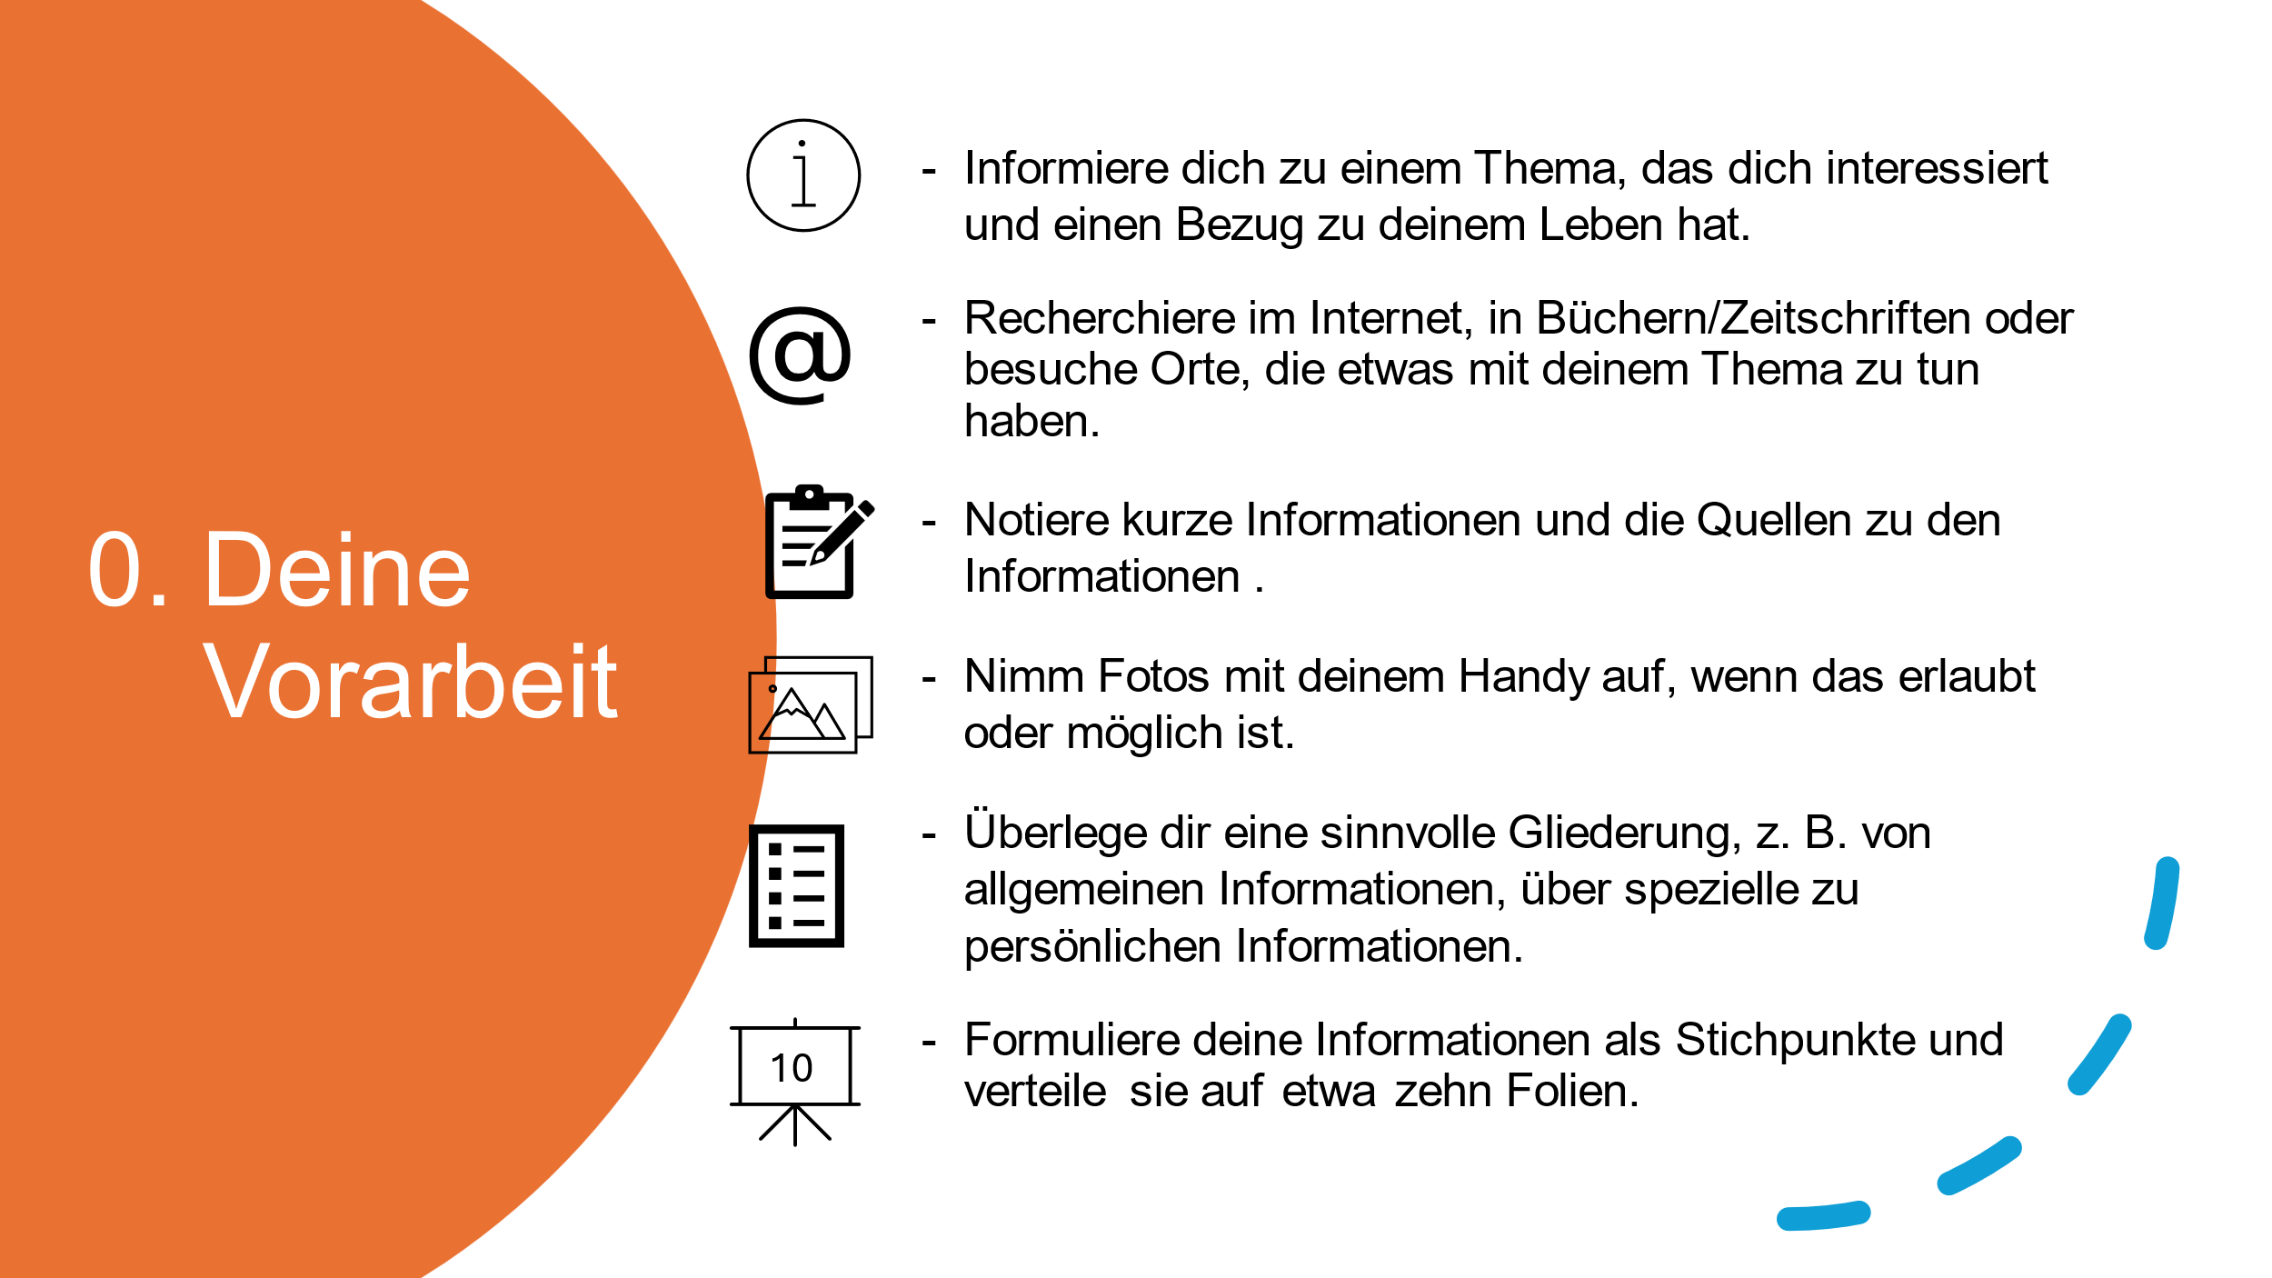
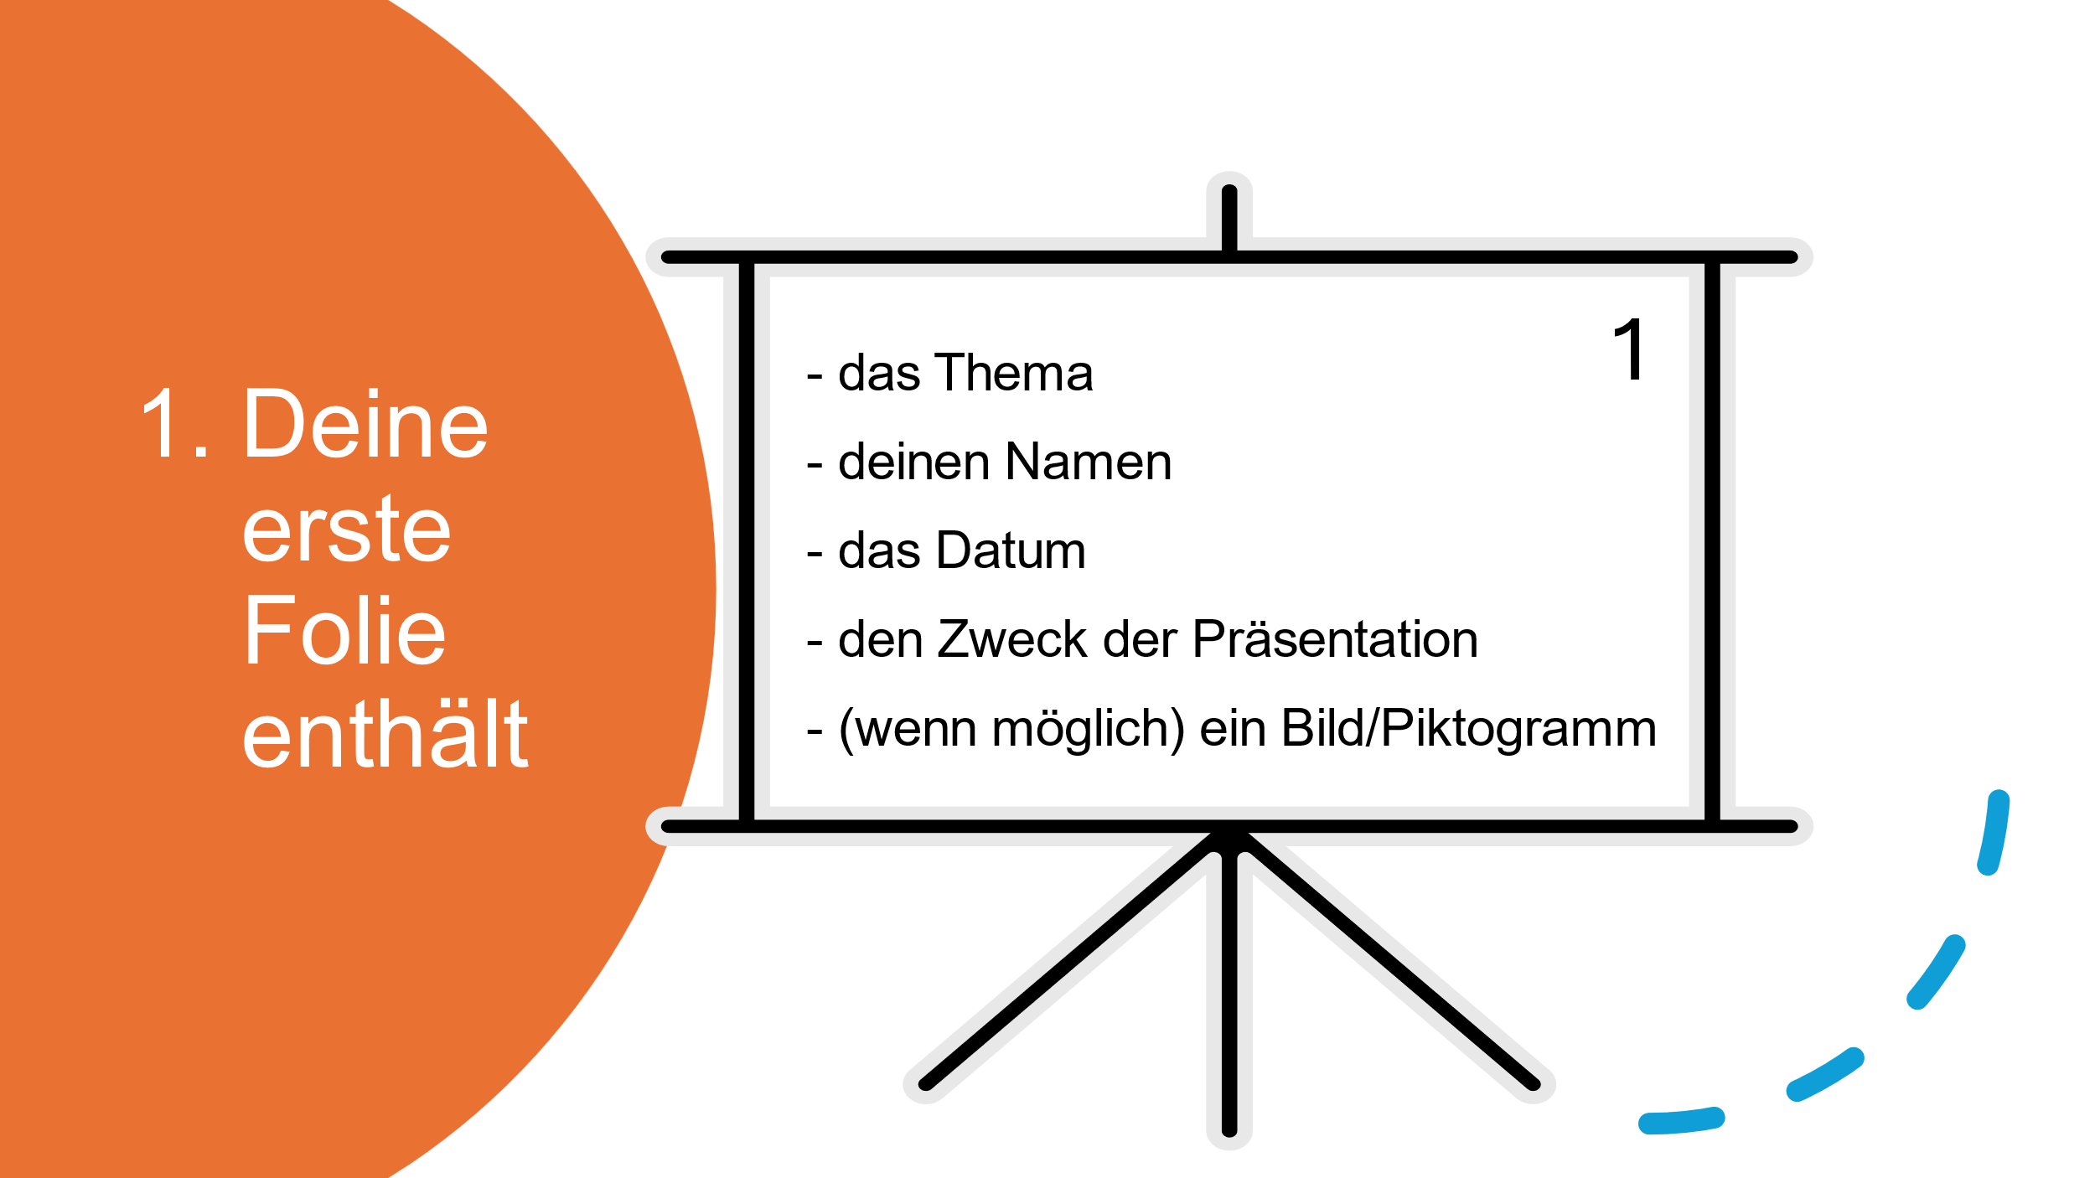
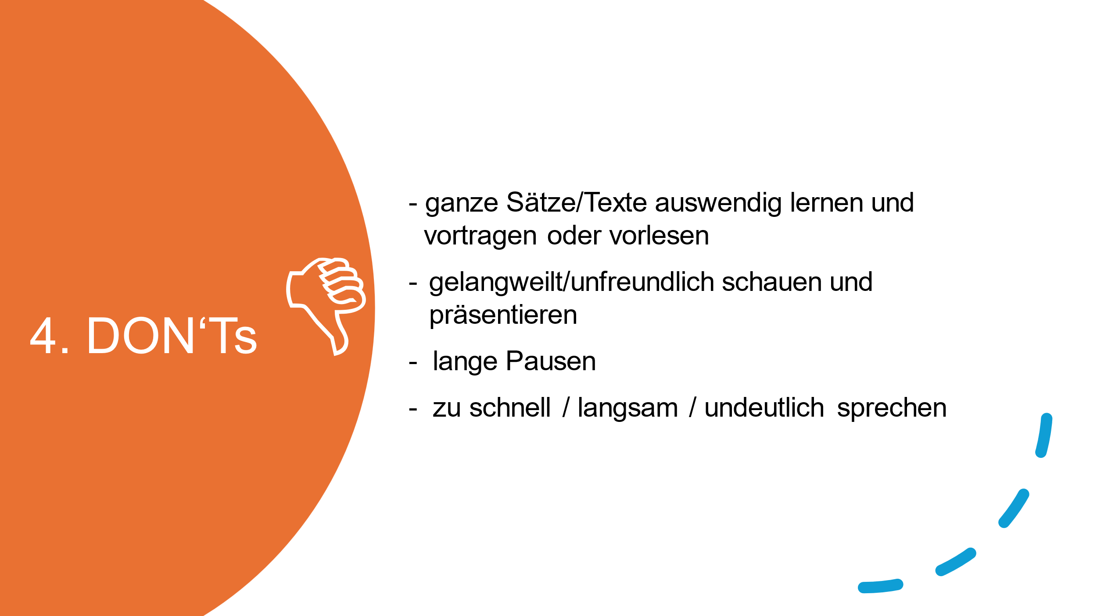
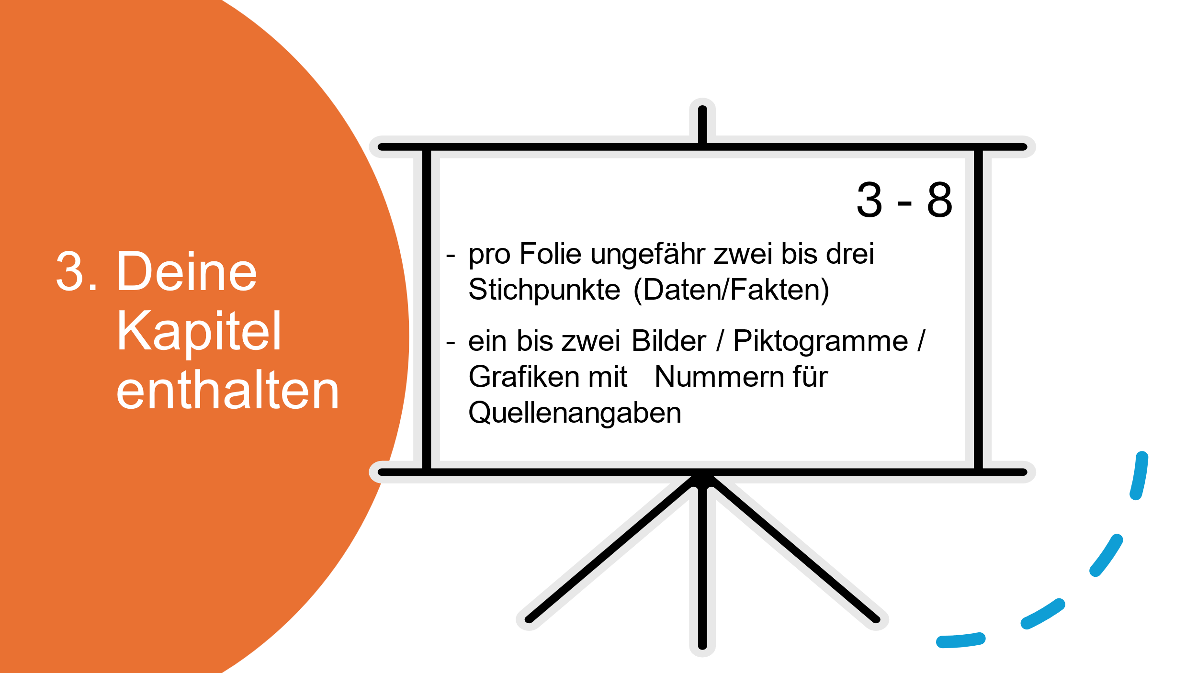

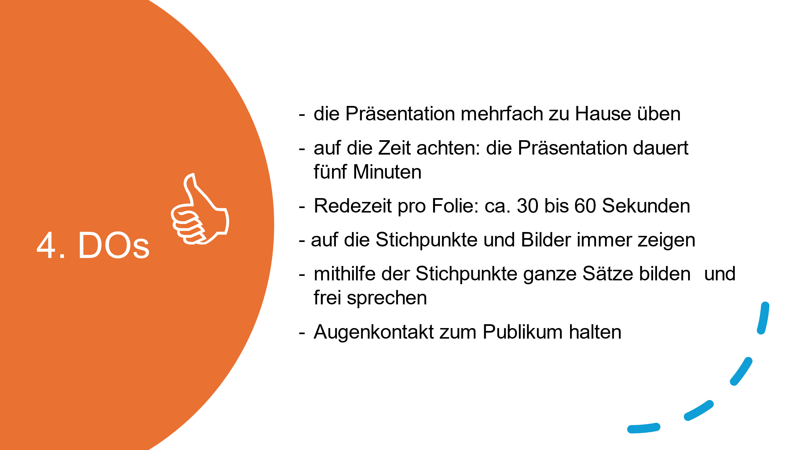
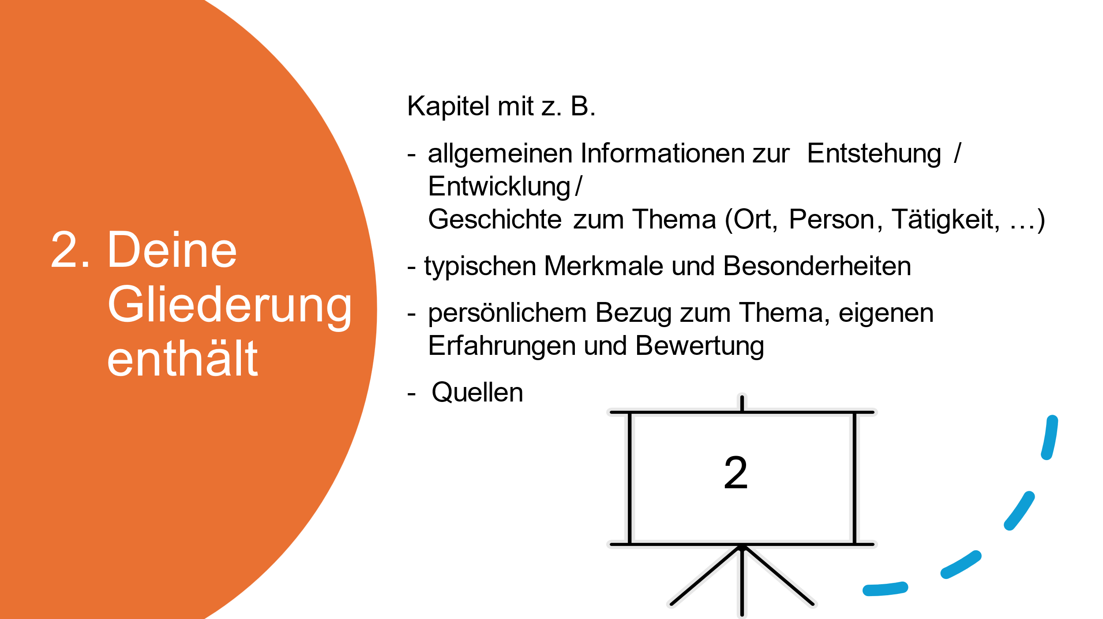

5. Weiterführendes Material

5.1 Hinweise für den Berufswortschatz
Im Folgenden finden Sie eine Liste mit Links, die für bestimmte Berufe spezifische Wortschatzlisten enthalten und im Rahmen des DSD I PRO nützlich sein könnten.
Alle Quellen wurden zuletzt am 06.09.2024 geprüft.
 | Link | Vorteile | Nachteile
 | Kostenlos Deutsch üben - Goethe-Institut (Übungen nach Berufsfeldern: soziale Berufe, Wissenschaft und Technik, Büroberufe, Dienstleistungen, Kulturberufe, Handwerk), Aufgabenarten: Leseaufgaben, Hörübungen, Fotobeschreibungen)  Übungen sortiert nach Themen und Unterthemen/Berufen (Kinder und Jugendliche, Leben und Alltag, Arbeit und Beruf, Wissen und Bildung), Berufsfelder: soziale Berufe, Wissenschaft und Technik, Büroberufe, Dienstleistungen, Kulturberufe, Handwerk, Aufgabenarten: Leseaufgaben, Hörübungen, Fotobeschreibungen, teilweise spielerisch  https://www.goethe.de/de/spr/ueb.html | Anmeldung zu Kursen und Prüfungen an verschiedenen Orten und digital möglich
 | Im Beruf NEU Fachwortschatztrainer Technik  https://shop.hueber.de/de/reihen-und-lehrwerke/im-beruf-neu.html  https://shop.hueber.de/media/hueber_dateien/Internet_Inhaltsverz/Red1/9783193111906_Inhalt.pdf |  | nur Inhaltsverzeichnis einsehbar, nur analog als Fachbuch zugänglich
 | Fachwortschatz für Arbeit und Beruf, Berufsbezeichnungen, Erklärvideos  https://deutschtraining.org | Grammatik, Wortschatz, Aussprache, Rechtschreibung | keine weiteren Übungen
 | Forum Wirtschaftsdeutsch im Internet - Lehrmaterialien - Fachwortschatztests, Fachwortschatz Wirtschaftsdeutsch mit Übungen und Lösungen  Wortfeldübungen zu verschiedenen Berufen,  https://www.wirtschaftsdeutsch.de/lehrmaterialien/index.php | Wortschatzübungen online

 | Link | Vorteile | Nachteile
 | IT-Begriffe verständlich erklärt  https://it-service.network/it-lexikon/ | Begriffe aus dem Bereich IT alphabetisch geordnet und erklärt | keine weiteren Übungen
 | Vorstellung verschiedener dualer Berufe mit Fachvokabular, z. B. von Klett, mit Videos, Dialogen, Hinweisen zur Bewerbung usw.  https://lernox.de/blog/2018/03/deutsch-fuer-den-beruf-ganz-einfach/ | Wortschatz, Hörverstehen, Vorstellen von Aufgabenbereichen des jeweiligen Berufs, Erklärfilme, Podcasts, mündliche Kommunikation, grammatische Aufgaben, Vorstellungsgespräch
 | Wortschatz: Berufe | Vocabulary: Professions. Deutsch lernen  Berufserklärungen mit Cartoons  https://sprachekulturkommunikation.com/wortschatz-berufe-2/ | Berufsbezeichnungen mit Cartoons zur Unterstützung | Onlinekurse müssen bezahlt werden  (ab 25,-€)
 | Rahmenlehrplan Deutsch als Fremdsprache der Zentrale für das Auslandsschulwesen (ZfA)  eine online zugängliche Broschüre der ZfA  www.auslandsschulwesen.de/DE/Deutsch-lernen/DaF-Rahmenplan/daf-rahmenplan_node.html | mit didaktisch-methodischen Hinweisen sowie Szenarien und Beispielen für Wortarten, z. B. Konnektoren, Adjektive etc. | keine didaktisierten Übungen
 | Berufs ABC: nach Berufsgruppen geordneter Wortschatz  https://www.meine-berufserfahrung.de/berufsabc/index.php?action=globallist | mit Übersetzungen in verschiedene Herkunftssprachen | keine didaktisierten Übungen
 | Plattform learngerman von Deutsche Welle (DW)  nach Niveaustufen des GeR (A1/A2, B1/B2, C1/C2) geordnete und didaktisierte Übungen und zu verschiedenen Themenfeldern;  https://learngerman.dw.com/en/learn-german/s-9528 | Zuordnungsaufgaben, Richtig-Falsch-Aufgaben und Höraufgaben vorhanden | überwiegend allgemeine Themen  beruflicher Wortschatz ist nur ein Themenfeld

 | Link | Vorteile | Nachteile
 | Plattform learngerman von Deutsche Welle (DW)  nach Niveaustufen des GeR (A1/A2, B1/B2, C1/C2) geordnete und didaktisierte Übungen zu verschiedenen Themenfeldern;  https://learngerman.dw.com/en/learn-german/s-9528 | Zuordnungsaufgaben, Richtig-Falsch-Aufgaben und Höraufgaben vorhanden | überwiegend allgemeine Themen  beruflicher Wortschatz ist nur ein Themenfeld;
 | idial4P Center für den Unterricht von Fachsprachen  Wortschatz und didaktisiertes Übungsmaterial zum Herunterladen  www.idial4p-center.org/ | Aufgabenformate Hören, Sprechen, Lesen inkl. Grammtikübungen, z. B. Indikativ/Konjunktiv | der Fokus liegt auf Hochschulberufen
 | detailliert beschriebene Lehrwerke für verschiedene Niveaustufen, die bestellt werden können  www.deutsch-am-arbeitsplatz.de/fuer-den-unterricht/unterricht/sprachlern-pdfs-einsatzmoeglichkeiten-im-unterricht |  | online nicht abrufbar


5.2 Material der Zentralstelle für das Auslandsschulwesen (ZfA)
Unter https://www.auslandsschulwesen.de/Webs/ZfA/DE/Deutsch-lernen/DSD/dsd_node.html sind Materialien für das DSD I und DSD I PRO zu finden.
- Handreichungen für die Schriftliche Kommunikation
- Handreichungen für die Mündliche Kommunikation
- Modellsätze für die Bereiche Schriftliche Kommunikation, Mündliche Kommunikation, Leseverstehen und Hörverstehen

Zusätzlich für DSD I PRO:
- Hinführung zum DaZ-/DaF-Unterricht
- Übungsaufgaben für die Schriftliche Kommunikation
- Tipps und Tricks für das Halten von Präsentationen
- Sprachliche Inventare für das DSD I PRO

6. Anhang
6.3 Prüfungsteil Schriftliche Kommunikation (DSD I PRO)
6.3.1 Übungsset für eine prototypische Aufgabe im Prüfungsteil Schriftliche Kommunikation (DSD I PRO)
6.3.2 Erwartungshorizont zum Übungsset für eine prototypische Aufgabe im Prüfungsteil
Schriftliche Kommunikation (DSD I PRO)

6.4 Prüfungsteil Mündliche Kommunikation (DSD I PRO)
6.4.1 Prototypische PowerPoint-Präsentation für den Prüfungsteil Mündliche Kommunikation im DSD I PRO -
„Der Beruf des Malers und Lackierers“
6.4.2 Mustervortrag auf der Grundlage von Stichpunkten und visuellen Impulsen zur PowerPoint-Präsentation -
„Der Beruf des Malers und Lackierers“

6.3 Prüfungsteil Schriftliche Kommunikation (DSD I PRO)

6.3.1 Übungsset für eine prototypische Aufgabe im Prüfungsteil
Schriftliche Kommunikation (DSD I PRO)


In einem Internetforum lesen Sie folgenden Beitrag zum Thema „Onlineunterricht“:
Hallo zusammen,

ich bin Anna, 17 und bin gerade im zweiten Lehrjahr meiner Ausbildung zur Elektronikerin.
In diesem Schulhalbjahr findet der Unterricht an unserer Schule an manchen Tagen online statt.
Die meisten Jugendlichen sehen in dem Onlineunterricht nur Nachteile. Ihnen fehlen beispielsweise die Kontakte innerhalb der Klassen. Die Lehrkraft kann bei Problemen auch besser helfen, wenn der
Unterricht nicht online ist.

Ich finde den Onlineunterricht für mich perfekt, denn ich spare mir den langen Weg in die Schule.
Außerdem arbeite ich zu Hause viel effektiver, weil ich von meinen Mitschülerinnen und Mitschülern nicht gestört werde.
Wie seht ihr das, Leute? Seid ihr für oder gegen den Onlineunterricht?
Schreibt eure Meinungen in die Kommentare.
Ciao
Anna

Sie möchten das Thema auf der Internetseite Ihrer Berufsschule veröffentlichen. Schreiben Sie einen
zusammenhängenden Blogeintrag zu dem Thema „Onlineunterricht“.

Bearbeiten Sie in Ihrem Beitrag die folgenden drei Punkte:
- Geben Sie den Schülerbeitrag von Anna mit eigenen Worten wieder.
- Welche Erfahrungen haben Sie mit dem Onlineunterricht gemacht? Berichten Sie ausführlich.
- Ist der Onlineunterricht vorteilhaft? Begründen Sie Ihre eigene Meinung ausführlich.

Eine Einleitung schreiben
Eine Anrede finden

1 (leicht): Kreuzen Sie drei passende Anreden für Ihren Blogeintrag an.
Vergleichen Sie Ihre Ergebnisse mit anderen.

 | (X) | Anreden
1 |  | Sehr geehrte Damen und Herren,
2 |  | Hallo zusammen!
3 |  | Liebe Mitschülerinnen und Mitschüler,
4 |  | Hochverehrte Mitglieder,
5 |  | Liebe Leserinnen und Leser unseres Blogeintrags,
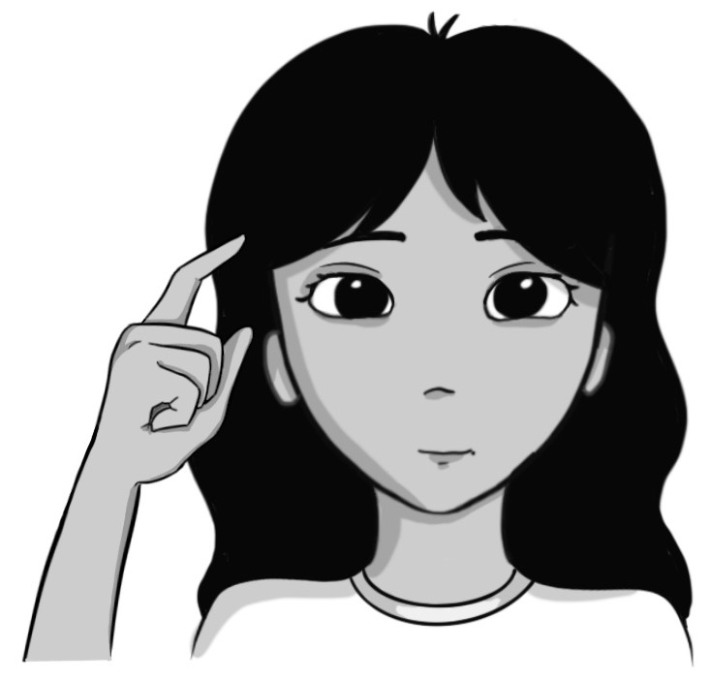
Tipp: Wählen Sie zwei passende Anreden aus und lernen Sie diese auswendig.

1.1 (mittel): Diskutieren Sie weitere mögliche Anreden mit Ihren Mitschülerinnen und Mitschülern.


Einleitung
Wiedergabe
Überleitung
Erfahrungsbericht
Überleitung
Eigene Meinung und Begründung
Schluss

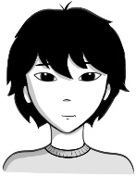
Die Quelle und das Thema nennen

2. Ergänzen Sie die folgenden Ausdrücke mit den Wörtern aus dem Kasten.
Mehrere richtige Lösungen sind möglich.

interessante Diskussion – Neulich – Internetforum – vor Kurzem – Beitrag – letzte Woche
Internet-Diskussion – spannenden Beitrag – Forum im Internet

- ____________________ habe ich in einem ____________________ einen ____________________ zum Thema „Onlineunterricht“ gelesen.
- In einem ____________________ fand ich ____________________ eine ____________________. Dort diskutieren Schülerinnen und Schüler das Thema „Onlineunterricht“.
- ____________________ las ich eine ____________________ zum Thema „Onlineunterricht“ und fand den ____________________ einer Schülerin besonders interessant.

3. In der Aufgabe 2 finden Sie die Zeitangaben „vor Kurzem“, „neulich“ und „letzte Woche“.
Diskutieren Sie mit anderen, welche der folgenden Zeitangaben passend sind und kreuzen diese an.
- vor langer Zeit 󠄄󠄄 b) kürzlich 󠄄󠆯 c) neulich 󠆯󠆯 d) gestern Abend 󠆯󠆯 e) als ich klein war 󠄄󠆯
f) in den Ferien 󠆯󠆯

4. Kreuzen Sie Synonyme (=Wörter mit gleicher oder ähnlicher Bedeutung) zum Adjektiv
„interessant“ an.

a) spannend 󠄄󠄄 b) ansprechend 󠄄󠆯 c) harmlos 󠆯󠆯 d) monoton 󠆯󠆯 e) anregend 󠆯󠆯
f) brav 󠆯󠆯 g) langweilig 󠄄󠆯

5. Notieren Sie mithilfe eines Wörterbuchs weitere Synonyme zum Adjektiv „interessant“.

___________________________________________________________________________________
___________________________________________________________________________________


Überleitung zur Wiedergabe

6. Formulieren Sie eine Ankündigung Ihres Beitrages.
Bilden Sie aus den folgenden Wörtern korrekte Sätze.

- ich / jetzt / zu diesem Thema / möchte / einen Beitrag schreiben.
___________________________________________________________________________________
___________________________________________________________________________________
- hier / will / nun / dazu / ich / etwas schreiben.
___________________________________________________________________________________
___________________________________________________________________________________

Zusammenfassung zum Verfassen einer Einleitung
7. Ordnen Sie die folgenden Sätze einer Einleitung in der richtigen Reihenfolge (A-E) an.
1 |  | Den Beitrag einer Schülerin fand ich besonders interessant.
2 |  | Darin ging es um das Thema „Onlineunterricht“.
3 |  | Hallo zusammen,
4 |  | Dazu möchte ich etwas schreiben.
5 |  | kürzlich fand ich beim Surfen im Internet eine interessante Diskussion in einem Forum.

  - (leicht): Formulieren Sie eine Einleitung zum Text, indem Sie die Lücken ausfüllen.

1. Hallo liebe ____________________________,
2. mein Name ist (eigener Name) ____________________________
3. Ich bin _____ Jahre alt und besuche ____________________________ in
______________________.
4. Kürzlich habe ich einen interessanten __________________ einer Schülerin zum Thema
_______________________ in einem ___________________________ gelesen.
5. Dazu möchte ich einen ____________________________ schreiben.

8.2 (mittel): Formulieren Sie eine Einleitung zum Text, indem Sie die Sätze vervollständigen.

1. Hallo ___________________________________________________________________________
2. Ich bin __________________________________________________________________________
3. Ich habe neulich __________________________________________________________________
__________________________________________________________________________________
4. Das Thema des Beitrags ist _________________________________________________________
5. Zu diesem Thema will ich ___________________________________________________________

8.3 (schwierig): Formulieren Sie nun eine eigene Einleitung zu Annas Text.
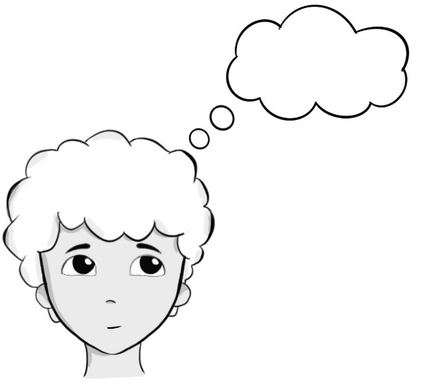

___________________________________________________________________________________
___________________________________________________________________________________
___________________________________________________________________________________
___________________________________________________________________________________
___________________________________________________________________________________
___________________________________________________________________________________

I. Eine Wiedergabe verfassen
Einleitung
Wiedergabe
Überleitung
Erfahrungsbericht
Überleitung
Eigene Meinung und Begründung
Schluss

Eine Textwiedergabe ankündigen

9. Verfassen Sie eine Ankündigung der Beitragswiedergabe, indem Sie aus den folgenden Wörtern
einen grammatikalisch korrekten Satz formulieren.

1. wiedergeben / Zuerst / den Beitrag der Schülerin / ich / möchte / zum Thema Onlineunterricht

________________________________________________________________________________

________________________________________________________________________________

2. zum Thema / einen Schülerblog / Ich möchte / verfassen / Onlineunterricht

________________________________________________________________________________

3. Onlineunterricht / Zunächst / schreiben / werde ich / zum Thema / einen Schülerblog

________________________________________________________________________________

10. Der Satz aus der Aufgabe 9 enthält die Zeitangabe „zuerst“.
Kreuzen Sie weitere passende Zeitangaben an, die zu Beginn der Textwiedergabe stehen können.

a) nachher 󠄄󠇥 b) als Erstes 󠄄󠆯 c) zunächst 󠆯󠆯 d) davor 󠆯󠆯 e) erst 󠄄󠆯
f) sobald 󠆯 󠆯󠆯 g) danach 󠆯󠆯 h) früh 󠆯󠆯

11. Der Satz aus der Aufgabe 9 enthält das Verb „wiedergeben“.
Kreuzen Sie weitere passende Verben an.

a) zusammenfassen 󠄄󠇥 b) beschreiben󠆯 󠇥󠆯 c) analysieren 󠆯󠆯 d) berichten 󠆯󠆯

12. Formulieren Sie nun die Überleitung zur Textwiedergabe mit eigenen Worten in einem Satz.

__________________________________________________________________________________
__________________________________________________________________________________

Tipp: Lernen Sie diesen Satz auswendig.

II. Wiedergabe des Textes
13. Markieren Sie in Annas Blogeintrag auf der Seite 1 folgende Informationen.
- Name und Alter der Verfasserin / des Verfassers
- aktuelle Tätigkeit
- Situation/Problem
- Meinung der Verfasserin / des Verfassers zum Thema
- Aufforderung der Verfasserin / des Verfassers zum Austausch von Meinungen

14. Vervollständigen Sie den folgenden Lückentext.

1. Die Verfasserin des Beitrags heißt ______________________ und sie ist
______________________ Jahre alt.
2. ______________________ macht eine Ausbildung zur ______________________.
3. ______________________ schreibt, dass der Unterricht an ihrer Schule in diesem Schulhalbjahr
nur ______________________ stattfindet.
4. Sie sagt, dass viele Mitschülerinnen und Mitschüler den Onlineunterricht
______________________ finden.
5. Doch ______________________ findet den Onlineunterricht ______________________, weil sie
dadurch mehr ______________________ hat und ______________________ arbeiten kann.
6. ______________________ interessiert, was andere über ______________________ denken.

15. Verknüpfen Sie die Sätze der folgenden Wiedergabe von Annas Beitrag mit passenden
Wörtern.

Abschließend – weil – weil – und - und – Jedoch – dass
1. Die Autorin des Beitrags ist die 17-jährige Anna ____________ sie macht gerade eine Ausbildung
zur Elektronikerin.
2. Viele Mitschülerinnen und Mitschüler von Anna finden es schlecht, ____________ der Unterricht
an ihrer Schule dieses Schulhalbjahr online stattfindet, ____________ der Onlineunterricht viele
Nachteile hat.
3. ____________ findet Anna das gut, ____________ sie zu Hause ungestört arbeiten kann
_________ die Wegezeit spart.
4. _____________ fragt Anna die Forumsmitglieder nach ihrer Meinung zum Thema Onlineunterricht“.

16. Entscheiden Sie bei den folgenden Sätzen, welches Wort jeweils nicht passt.
Streichen Sie das nicht passende Wort durch.
1. Die Leserin / Autorin / Verfasserin des Beitrags ist die 17-jährige Auszubildende namens Anna.
2. Anna macht eine / ist in einer / sucht eine Ausbildung zur Elektronikerin.
3. Sie tut / schreibt / berichtet, dass der Unterricht an ihrer Schule im aktuellen Schulhalbjahr
online stattfindet.
4. Große / Viele / Die meisten Mitschülerinnen und Mitschüler von Anna haben eine negative
Meinung / Nachricht / Einstellung zum Onlineunterricht.
5. Doch Anna meint / schreibt / vermutet, dass der Onlineunterricht für sie besser ist, weil sie
dadurch mehr Freizeit hat und beruhigt / ungestört / in Ruhe arbeiten kann.
6. Endlich / Zum Schluss / Am Ende fragt Anna die Leserinnen und Leser nach ihrer
Einstellung / Meinung / Frage zum Thema.

17. Aussagen anderer Personen können mithilfe von dass-Sätzen wiedergegeben werden.
Formulieren Sie die folgenden Sätze zu dass-Sätzen um.
Benutzen Sie dabei passende Wörter aus dem Kasten.
Beispiel: Anna: „Ich bin 17 Jahre alt.“
Anna schreibt, dass sie 17 Jahre alt ist.
schreibt / meint / sagt / behauptet / berichtet / erzählt / behauptet /
findet / denkt / stimmt zu / widerspricht
1. Anna: „Ich mache eine Berufsausbildung zur Elektronikerin.“
________________________________________________________________________________
________________________________________________________________________________
2. Anna: „Meine Mitschülerinnen und Mitschüler halten den Onlineunterricht für nachteilig.“
________________________________________________________________________________
________________________________________________________________________________
3. Anna: „Ich mag den Onlineunterricht.“
________________________________________________________________________________
_______________________________________________________________________________
4. Anna: „Im Onlineunterricht werde ich von den Mitschülerinnen und Mitschülern nicht gestört.“
________________________________________________________________________________
________________________________________________________________________________
5. Anna: „Ich möchte gerne eure Meinung zum Thema wissen.“
________________________________________________________________________________
________________________________________________________________________________


Zusammenfassung zum Verfassen einer Textwiedergabe

18. Bringen Sie die folgenden Sätze in eine sinnvolle Reihenfolge (A-H).

1 |  | Am Ende fragt Anna die Leserinnen und Leser des Internetforums nach ihrer Meinung.
2 |  | Außerdem kann die Lehrkraft bei Problemen im Onlineunterricht gut helfen und sie kann zu Hause ungestört arbeiten kann.
3 |  | Die Schülerin heißt Anna, sie ist 17 Jahre alt und macht gerade eine Ausbildung zur Elektronikerin.
4 |  | Doch Anna hat eine andere Meinung.
5 |  | Den Beitrag der Schülerin werde ich nun kurz zusammenfassen.
6 |  | Anna findet den Onlineunterricht gut, weil sie so viel Zeit spart.
7 |  | Anna schreibt, dass es an ihrer Schule in diesem Schulhalbjahr Onlineunterricht gibt und die meisten Schülerinnen und Schüler dagegen sind, weil ihnen der Kontakt zu den Mitschülerinnen und Mitschülern fehlt.

19. Ordnen Sie den Wörtern auf der linken Seite je ein Synonym aus der rechten Spalte zu.
Tragen Sie die Lösungen in der Tabelle ein.

1 | Onlineforum
2 | erzählen
3 | gegenläufige
4 | zudem
5 | Standpunkt
6 | da
7 | wiedergeben
8 | Text
9 | allerdings
10 | ablehnen
11 | Zum Schluss
A | weil
B | Meinung
C | Internetforum
D | zusammenfassen
E | andere
F | Beitrag
G | schreiben / berichten
H | außerdem
I | dagegen sein
J | jedoch
K | am Ende

1 | 2 | 3 | 4 | 5 | 6 | 7 | 8 | 9 | 10 | 11

20.1 (leicht): Formulieren Sie die Wiedergabe des Textes von Anna, indem Sie die Lücken füllen.
Nutzen Sie dazu die Wörter aus dem Kasten.

1. Nun werde ich den Beitrag der Schülerin kurz _________________________.
2. Die Schülerin heißt Anna. Sie ist 17 Jahre alt und macht eine Ausbildung zur Elektronikerin.
3. Sie schreibt, dass es an ihrer Schule in diesem Schulhalbjahr _________________________ gibt.
4. Die meisten Schülerinnen und Schüler haben eine negative _________________________ aufgrund
der vielen Nachteile dazu, denn ihnen fehlen die sozialen Kontakte und die Lehrkraft kann bei
Problemen schlecht helfen.
5. Doch Anna _________________________ den Onlineunterricht positiv.
6. Sie _________________________, dass sie dadurch morgens viel Zeit sparen kann und dass sie zu
Hause _________________________ arbeiten kann.
7. Am Ende des Beitrags will Anna die Meinung von anderen Schülerinnen und Schülern
_________________________.
zusammenfassen/wiedergeben – Onlineunterricht/Distanzunterricht – Einstellung/Meinung
wissen/erfahren – findet/bewertet/beurteilt – besser/konzentrierter/ungestört –
sagt/schreibt/erzählt

1. Ich werde jetzt _____________________________________________________________________
___________________________________________________________________________________
2. Anna schreibt, dass ________________________________________________________________
___________________________________________________________________________________
___________________________________________________________________________________
3. Sie berichtet, dass viele Auszubildende _________________________________________________
___________________________________________________________________________________
4. Jedoch findet Anna _________________________________________________________________
___________________________________________________________________________________
______________________________________________________________________________, weil
sie _____________________________________________________________________________
5. Am Ende fragt Anna die Leserinnen und Leser ___________________________________________
___________________________________________________________________________________
___________________________________________________________________________________
20.2 (mittel): Formulieren Sie die Wiedergabe von Annas Text, indem Sie die Sätze beenden

(schwierig): Geben Sie Annas Beitrag in eigenen Worten wieder.

___________________________________________________________________________________
___________________________________________________________________________________
___________________________________________________________________________________
___________________________________________________________________________________
___________________________________________________________________________________
___________________________________________________________________________________
___________________________________________________________________________________
___________________________________________________________________________________

III. Einen Erfahrungsbericht schreiben

Einleitung
Wiedergabe
Überleitung
Erfahrungsbericht
Überleitung
Eigene Meinung und Begründung
Schluss

Eine Überleitung von fremden zu eigenen Erfahrungen formulieren

21. Formulieren Sie mithilfe der Satzteile zwei Überleitungen zu eigenen Erfahrungen.
Setzen Sie das Komma an der richtigen Stelle.

Nachdem ich Annas Beitrag wiedergegeben habe –
Nach der Wiedergabe des Beitrags von Anna aus dem Internetforum –
berichte ich jetzt von meinen persönlichen Erfahrungen. –
möchte ich schildern, wie die Situation an meiner/unserer Schule ist. –
erzähle ich jetzt von meinen Erfahrungen. –
schildere ich jetzt, wie die Situation mit Blick auf den Onlineunterricht bei mir/an meiner Schule ist.

1. ___________________________________________________________________________________
___________________________________________________________________________________
___________________________________________________________________________________
___________________________________________________________________________________

2. ___________________________________________________________________________________
___________________________________________________________________________________
___________________________________________________________________________________
___________________________________________________________________________________

22. Füllen Sie die Lücken in den Überleitungen mit den passenden Wörtern aus dem Kasten aus.

anders als – genauso wie – genau wie – auch – auch nur – nicht so – noch nicht so – positiv(e) –
negativ(e) – gut(e) – schlecht(e)

1. Anna hat positive Erfahrungen mit dem Onlineunterricht gemacht. Ich hatte bisher
_______________________________ Erfahrungen damit. Davon will ich jetzt erzählen.

2. _________________ ihre Mitschülerinnen und Mitschüler hat Anna hat eine positive Einstellung zum
Onlineunterricht. Ich sehe das _______________________________ Anna und werde nun von
meinen persönlichen Erfahrungen berichten.
3. ___________________ ich hat Anna gute Erfahrungen mit dem Onlineunterricht gemacht. Davon
werde ich jetzt erzählen.

23. Notieren Sie mithilfe geeigneter Bausteine aus dem Kasten zwei eigene Überleitungen.
Es müssen nicht alle Bausteine verwendet werden.

nachdem - nach
nun – jetzt – als Nächstes
aus dem Internetforum – aus dem Internet
wiedergegeben – dargestellt – dargelegt – zusammengefasst – vorgestellt
werde ich (nun) – möchte ich (jetzt)
erzählen – berichten – mit euch teilen
eigene – meine – persönliche

1. ___________________________________________________________________________________
___________________________________________________________________________________
___________________________________________________________________________________
___________________________________________________________________________________

2. ___________________________________________________________________________________
___________________________________________________________________________________
___________________________________________________________________________________
___________________________________________________________________________________

Tipp: Lernen Sie diesen Satz auswendig.
Einen Erfahrungsbericht formulieren

- Eine Auszubildende hat über ihre Erfahrungen mit dem Onlineunterricht einen Blogeintrag
geschrieben. Dabei sind ihr einige Grammatikfehler unterlaufen.
Markieren Sie die Fehler mit einem farbigen Stift. Schreiben Sie die Sätze anschließend richtig auf.

- Ich berichten möchte von meinen Erfahrungen zum Thema Onlineunterricht. ________________________________________________________________________________________________________________________________________________________
- Ich im letzten Schuljahr hatte zwei Monate lang Onlineunterricht. ________________________________________________________________________________________________________________________________________________________
- Für mich war das keine gute Erfahrung, weil ich mich ablenkte oft. ________________________________________________________________________________________________________________________________________________________
- Außerdem ich hatte keine gute Internetverbindung und flog raus häufig.
________________________________________________________________________________________________________________________________________________________
- Deshalb ich verpasste viel. Ich musste mich beschäftigen nach dem Unterricht zusätzlich mit dem Thema.
______________________________________________________________________________________________________________________________________________________________________

25. Lesen Sie die Erfahrungen anderer Schülerinnen und Schüler mit dem Onlineunterricht.
Diskutieren Sie anschließend in der Klasse, welche Erfahrungen am besten zum Thema
passen und kreuzen Sie diese an.

 | (X) | Erfahrungen
1 |  | Ein Freund von mir macht eine Ausbildung zum Mediengestalter an einem OSZ. Er hat jeden Freitag Onlineunterricht.
2 |  | Ich bin im dritten Lehrjahr meiner Ausbildung zur Informatikerin. Mein Ausbildungsbetrieb stellte mir einen Laptop für die Teilnahme an Online-Konferenzen zur Verfügung.
3 |  | Während der COVID-19-bedingten Schulschließungen haben die Lehrkräfte meiner Berufsschule uns Onlineunterricht erteilt.
4 |  | Ich kenne einen Lehrer an einer Berufsschule, der Fortbildungen zum Thema Digitalisierung durchführt.
5 |  | Meine Schwester ist Auszubildende für Büromanagement. Gestern hatte sie im Deutschunterricht eine Diskussion zum Thema Onlineunterricht.

26. Tauschen Sie sich in der Klasse über Ihre Erfahrungen mit dem Onlineunterricht aus.
Notieren Sie Ihre Ideen dazu in Stichpunkten.

27. Erstellen Sie eine Mindmap* zum Thema „Erfahrungen mit dem Onlineunterricht“ nach dem
folgenden Muster.

Erfahrungen von Freunden
…

Erfahrungen mit
Online-Unterricht

Erfahrungen von Mitschülerinnen und Mitschülern

eigene
Erfahrungen

…

…
Online-Unterricht im Lockdown
28. Verfassen Sie mithilfe der Mindmap einen Erfahrungsbericht zum Thema „Onlineunterricht“.
Sie können die folgenden Satzteile verwenden.

1. Mit dem Onlineunterricht habe ich auch schon viele / einige / gute / schlechte Erfahrungen gemacht.
2. Im Vergleich zu … habe ich mit dem Onlineunterricht ähnliche / die gleichen / andere Erfahrungen
gemacht.
3. Ich habe andere Erfahrungen gemacht als …
4. Mir geht es ähnlich wie …
5. Von meinen Freunden/Verwandten weiß ich, dass ...
6. Nach meinen bisherigen Erfahrungen mit dem Onlineunterricht kann ich sagen, dass …
7. Meiner Erfahrung nach …
8. An meiner Schule / In meiner Klasse / In meinem Freundeskreis …
9. Ich habe noch keine Erfahrungen mit dem Onlineunterricht gemacht, habe aber eine Freundin /
einen Freund, die/der …

___________________________________________________________________________________
___________________________________________________________________________________
___________________________________________________________________________________
___________________________________________________________________________________
___________________________________________________________________________________
___________________________________________________________________________________
___________________________________________________________________________________
___________________________________________________________________________________
___________________________________________________________________________________
___________________________________________________________________________________
___________________________________________________________________________________
___________________________________________________________________________________
___________________________________________________________________________________
___________________________________________________________________________________

III. Die eigene Meinung begründet darlegen

Einleitung
Wiedergabe
Überleitung
Erfahrungsbericht
Überleitung
Eigene Meinung und Begründung
Schluss

Eine Überleitung zur eigenen Meinung schreiben

29. Verknüpfen Sie die Sätze sinnvoll miteinander.

1 | Nachdem ich meine Erfahrungen mit dem Onlineunterricht mit euch geteilt habe, …
2 | Ich habe euch von den Erfahrungen meines Freundes mit dem Onlineunterricht erzählt.
3 | Nach meinem Erfahrungsbericht …
4 | Das waren meine Erfahrungen mit dem Onlineunterricht …
5 | Obwohl ich keine eigenen Erfahrungen mit dem Onlineunterricht gemacht habe, …

A | … will ich nun schreiben, was ich darüber denke.
B | … habe ich trotzdem eine Meinung dazu.
C | … werde ich nun meine eigene Meinung zum Onlineunterricht äußern.
D | Anschließend möchte ich euch mitteilen, wie ich dazu stehe.
E | … und nun möchte ich mitteilen, wie ich den Onlineunterricht finde.

1 | 2 | 3 | 4 | 5

30. Verfassen Sie eine eigene Überleitung zur eigenen Meinung.
Sie können dazu die Vorlage aus der Aufgabe 29 nutzen.

___________________________________________________________________________________
___________________________________________________________________________________
___________________________________________________________________________________
___________________________________________________________________________________
___________________________________________________________________________________

Die eigene Meinung begründet darlegen

31. Anna schrieb in Ihrem Blogeintrag, dass sie den Onlineunterricht gut fand, aber dass der
Onlineunterricht den meisten ihrer Mitschülerinnen und Mitschülern nicht gefiel.
Lesen Sie die nachfolgenden Argumente und notieren Sie mit einem Buchstaben (A oder M),
welche Anna (A) und welche ihren Mitschülerinnen und Mitschülern (M) zugeordnet werden.

1 |  | Der Onlineunterricht spart Zeit.
2 |  | Nicht jede Person hat eine gute Internetverbindung.
3 |  | Im Onlineunterricht wird die soziale Kompetenz weniger gefördert.
4 |  | Man lernt einen besseren Umgang mit Computern.
5 |  | Der Onlineunterricht erfordert viel Selbstdisziplin.
6 |  | Nicht jede Person hat einen eigenen Computer oder Laptop zu Hause.
7 |  | Im Onlineunterricht wird man von Mitschülerinnen und Mitschülern nicht gestört.
8 |  | Während des Onlineunterrichts treten häufig technische Probleme auf.
9 |  | Durch den Onlineunterricht werden viele Kosten reduziert.

32. Entscheiden Sie, ob Sie für oder gegen den Onlineunterricht sind.
Kreuzen Sie die Aussage an, welche Ihre Meinung zum Thema Onlineunterricht wiedergibt.

 | (X)
1 |  | Meiner Meinung nach hat der Onlineunterricht mehr Nachteile als Vorteile.
2 |  | Den Onlineunterricht finde ich persönlich besser als den Präsenzunterricht.

33. Wählen Sie drei Argumente aus der Aufgabe 31, die Ihre Meinung zum Thema Onlineunterricht
stützen.
Notieren Sie zu jedem Argument ein Beispiel. Nutzen Sie dazu die Erfahrungen von Anna oder
Ihre eigenen Erfahrungen beziehungsweise die Erfahrungen Ihrer Freunde/Familie. Ihre Beispiele
müssen nicht der Wahrheit entsprechen, aber sie müssen realistisch sein.

Argument | Kosten sparen
Beispiel | Schülerinnen und Schüler müssen keine Fahrkarte kaufen. Die Schule spart Energiekosten, weil Lehrerinnen und Lehrer sowie Schülerinnen und Schüler zu Hause bleiben.

Argument
Beispiel

Argument
Beispiel

Argument
Beispiel

34. Formulieren Sie nun drei Sätze (Argument + Beispiel) mithilfe Ihrer Notizen aus der Aufgabe 33
nach dem unteren Musterbeispiel.
Nutzen Sie dazu die Satzanfänge aus dem Kasten.

Dies zeigt sich zum Beispiel / beispielsweise … Ein Vorbild ist hier …
Beispielhaft ist hier die Situation … Das sieht man daran, dass
Ein Beispiel hierfür ist/sind … Bei mir/uns ist es so, dass
Das beste Beispiel hierfür ist/sind … Oft ist zu hören/lesen, dass

Schreiben Sie zum Beispiel so:

Durch den Onlineunterricht werden viele Kosten reduziert/gespart (Argument).

So muss ich zum Beispiel keine Fahrkarte mehr kaufen, sodass ich mehr Geld für Freizeitaktivitäten habe.
Auch die Schule spart Energiekosten, wenn Schülerinnen und Schüler sowie Lehrerinnen und Lehrer zu Hause bleiben, weil dadurch weniger Strom verbraucht wird und weniger geheizt wird (Beispiele).

1.
__________________________________________________________________________________
__________________________________________________________________________________
__________________________________________________________________________________
__________________________________________________________________________________
__________________________________________________________________________________
__________________________________________________________________________________
__________________________________________________________________________________
__________________________________________________________________________________

___________________________________________________________________________________
___________________________________________________________________________________
___________________________________________________________________________________
___________________________________________________________________________________
___________________________________________________________________________________
___________________________________________________________________________________
___________________________________________________________________________________
___________________________________________________________________________________
___________________________________________________________________________________

3.
___________________________________________________________________________________
___________________________________________________________________________________
___________________________________________________________________________________
___________________________________________________________________________________
___________________________________________________________________________________
___________________________________________________________________________________
___________________________________________________________________________________
___________________________________________________________________________________
___________________________________________________________________________________

35. Argumente können mithilfe von Konjunktionen, also Bindewörtern, zu einem zusammenhängenden
Text verknüpft werden.
Streichen Sie die nicht passenden Wörter durch.

1. Ich finde den Präsenzunterricht besser als den Onlineunterricht, weil/deshalb/außerdem nicht jede
Person einen Computer oder Laptop zu Hause hat.
2. Ich hatte beispielsweise keinen eigenen Laptop oder Computer.
3. Außerdem/Deshalb/Weil musste ich mir extra einen Laptop kaufen.
4. Doch/Weil/Deshalb nicht alle haben das Geld für ein neues Gerät.
5. Zudem ist die Internetverbindung oft so schlecht, dass/denn/außerdem man häufig keinen Ton oder
kein Video hat.
6. Bei meinem letzten Onlineunterricht hatte ich so eine schlechte Internetverbindung, weil/sodass/so
ich am Unterricht gar nicht teilnehmen konnte.
7. Deshalb musste ich alles selbständig lernen.

36.1 (leicht) Nehmen Sie begründet Stellung zum Thema „Onlineunterricht“, indem Sie die Sätze
vervollständigen.

1. Ich finde den Onlineunterricht ___________________________________________________, weil
_______________________________________________________________________________
_______________________________________________________________________________
2. Ein Beispiel dafür ist _______________________________________________________________
_______________________________________________________________________________
_______________________________________________________________________________
3. Außerdem ist der Onlineunterricht ________________________________________________, weil
________________________________________________________________________________
4. Zum Beispiel _____________________________________________________________________
________________________________________________________________________________

36.2 (schwerer): Nehmen Sie begründet Stellung zum Thema „Onlineunterricht“.
Nutzen Sie dazu die Satzteile aus dem Kasten unten sowie aus den Aufgaben 34
und 35.

Ich finde den Onlineunterricht …, weil …
Meiner Meinung nach ist der Onlineunterricht …, weil …
Außerdem/Zudem ist der Onlineunterricht …, weil …
Für/Gegen den Onlineunterricht spricht, dass …
Ein Vorteil/Nachteil von dem Onlineunterricht ist …
Ein (weiteres) Argument für/gegen den Onlineunterricht ist …
Zum Beispiel … / Beispielsweise … / Ein Beispiel dafür ist …

___________________________________________________________________________________
___________________________________________________________________________________
___________________________________________________________________________________
___________________________________________________________________________________
___________________________________________________________________________________
___________________________________________________________________________________
___________________________________________________________________________________
___________________________________________________________________________________
___________________________________________________________________________________
___________________________________________________________________________________
___________________________________________________________________________________
___________________________________________________________________________________
___________________________________________________________________________________
___________________________________________________________________________________
___________________________________________________________________________________
___________________________________________________________________________________
___________________________________________________________________________________

Einen Schluss verfassen

Einleitung
Wiedergabe
Überleitung
Erfahrungsbericht
Überleitung
Eigene Meinung und Begründung
Schluss

37. Kreuzen Sie die Aussagen an, die sich nicht in Schlussteil eines Blogeintrags eignen.
 | (X)
1 |  | Aus den genannten Gründen halte ich den Onlineunterricht für vorteilhaft.
2 |  | Nun bin ich fix und fertig.
3 |  | Das war meine Meinung zum Thema Onlineunterricht.
4 |  | Jetzt reicht´s mir aber!
5 |  | Deshalb habe ich eine andere Meinung als Anna.

38. Verknüpfen Sie die Sätze sinnvoll miteinander.
1 | Hoffentlich seht ihr … |  | A | … eure Meinungen zum Thema „Onlineunterricht“.
2 | Schreibt eure Meinungen … |  | B | … Haltet ihr den Onlineunterricht auch für vorteilhaft?
3 | Ich hoffe, mein … |  | C | … Thema „Onlineunterricht“ würde ich mich freuen.
4 | Ich freue mich auf … |  | D | … das genauso wie ich.
5 | Wie seht ihr das, Leute? … |  | E | … Erfahrungen mit dem Onlineunterricht!
6 | Ich denke, in der Zukunft … |  | F | … zum Thema „Onlineunterricht“ in die Kommentare!
7 | Über eure Meinungen zum … |  | G | … wird es mehr Onlineunterricht an Schulen geben.
8 | Erzählt nun von euren … |  | H | … Beitrag hat euch gefallen.

1 | 2 | 3 | 4 | 5 | 6 | 7 | 8
39. Kreuzen Sie drei passende Grußformeln für Ihren Beitrag im Schüler-Blog an und diskutieren
Sie die Lösungen in der Klasse.

a) Viele Grüße 󠄄󠇥 b) Ciao󠆯 󠆯 󠆯󠆯 c) Hochachtungsvoll 󠆯󠆯 d) Mit freundlichen Grüßen 󠆯󠆯
e) Gruß 󠄄󠆯 f) Eure/Euer 󠆯 󠆯󠆯
Tipp: Wählen Sie zwei passende Grußformeln und lernen Sie diese auswendig.

40. Bringen Sie die Sätze in die richtige Reihenfolge.
Ergänzen Sie die Grußformel im jeweils letzten Satz um Ihren Namen.
41. Verfassen Sie einen eigenen Schluss für Ihren Blogeintrag.

1a. meine Meinung / „Onlineunterricht“. / zum Thema / Das war
___________________________________________________________________________________
___________________________________________________________________________________
1b. zu lesen. / eure Erfahrungen / mich freuen, / auch / und Meinungen / Es würde /
zum Thema „Onlineunterricht“
___________________________________________________________________________________
___________________________________________________________________________________
1c. Eure/Euer________________________________________________________________________

2a. „Onlineunterricht“. / am Ende / Damit / meines Beitrages / bin ich / zum Thema
___________________________________________________________________________________
___________________________________________________________________________________
2b. euch / Ich hoffe, / er hat / gefallen.
__________________________________________________________________________________
__________________________________________________________________________________
2c. Ciao __________________________________________________________________________________

___________________________________________________________________________________
___________________________________________________________________________________
___________________________________________________________________________________
___________________________________________________________________________________
___________________________________________________________________________________

42. Verfassen Sie einen Beitrag zum Prüfungsbeispiel 1 („Onlineunterricht“) auf einem Extrablatt.
Nutzen Sie bei Bedarf die Liste mit hilfreichen Redewendungen.
Überprüfen Sie anschließend Ihren Beitrag auf Vollständigkeit mithilfe der Checkliste.

___________________________________________________________________________________
___________________________________________________________________________________
___________________________________________________________________________________
___________________________________________________________________________________
___________________________________________________________________________________
___________________________________________________________________________________
___________________________________________________________________________________
___________________________________________________________________________________
___________________________________________________________________________________
___________________________________________________________________________________
___________________________________________________________________________________
___________________________________________________________________________________
___________________________________________________________________________________
___________________________________________________________________________________
___________________________________________________________________________________
___________________________________________________________________________________
___________________________________________________________________________________
Checkliste für den Prüfungsteil „Schriftliche Kommunikation“: einen Blogeintrag verfassen

 |  | 
Einleitung | Ich habe meinen Beitrag mit einer Anrede begonnen.
Einleitung | Ich habe das Thema des Beitrags genannt.
Einleitung | Ich habe den Bezug zum Schülerbeitrag hergestellt (was? von wem?).
Einleitung | Ich habe die Quelle des Schülerbeitrags genannt (wo?).
Einleitung | Ich habe meinen eigenen Beitrag angekündigt (Überleitung).
Textwiedergabe | Ich habe die Wiedergabe des Schülerbeitrags angekündigt (Überleitung).
Textwiedergabe | Ich habe den Namen und das Alter der Verfasserin / des Verfassers des Schülerbeitrags genannt.
Textwiedergabe | Ich habe die aktuelle Tätigkeit der Verfasserin / des Verfassers des Schülerbeitrags genannt.
Textwiedergabe | Ich habe die Situation / das Problem der Verfasserin / des Verfassers des Schülerbeitrags beschrieben.
Textwiedergabe | Ich habe die Meinung der Verfasserin / des Verfassers des Schülerbeitrags in eigenen Worten und vollständig wiedergegeben.
Erfahrungsbericht | Ich habe meinen Erfahrungsbericht angekündigt (Überleitung).
Erfahrungsbericht | Ich habe meine Erfahrungen in mehr als 3 Sätzen detailliert beschrieben und an Beispielen veranschaulicht.
eigene Meinung | Ich habe meine Meinung zum Thema „Onlineunterricht“ angekündigt (Überleitung).
eigene Meinung | Ich habe meine Einstellung zum Thema „Onlineunterricht“ klar formuliert.
eigene Meinung | Ich habe meine eigene Meinung zum Thema „Onlineunterricht“ anhand von mehreren Argumenten und Beispielen begründet und veranschaulicht.
eigene Meinung | Ich habe meine Argumente sinnvoll miteinander verknüpft.
Schluss | Ich habe ein Fazit zu meinem Beitrag formuliert.
Schluss | Ich habe einen Appell / eine Frage / einen Ausblick / einen Wunsch formuliert.
Schluss | Ich habe meinen Beitrag mit einer passenden Grußformel und meinem Namen beendet.

Einleitung
Wiedergabe
Überleitung
Erfahrungsbericht
Überleitung
Eigene Meinung und Begründung
Schluss

    - Erwartungshorizont und didaktische Erläuterungen zum Übungsset für eine
prototypische Aufgabe im Prüfungsteil Schriftliche Kommunikation (DSD I PRO)

Prüfungsbeispiel 1: Onlineunterricht

In einem Internetforum lesen Sie folgenden Schülerbeitrag zum Thema „Onlineunterricht“:
Sie folgenden Beitrag zum Thema „Onlineunterricht“:
Hallo zusammen,

ich bin Anna, 17 und bin gerade im zweiten Lehrjahr meiner Ausbildung zur Elektronikerin.
In diesem Schulhalbjahr findet der Unterricht an unserer Schule an manchen Tagen online statt.
Die meisten Jugendlichen sehen in dem Onlineunterricht nur Nachteile. Ihnen fehlen beispielsweise die
Kontakte innerhalb der Klassen. Die Lehrkraft kann bei Problemen auch besser helfen, wenn der
Unterricht nicht online ist.

Ich finde den Onlineunterricht für mich perfekt, denn ich spare mir den langen Weg in die Schule.
Außerdem arbeite ich zu Hause viel effektiver, weil ich von meinen Mitschülerinnen und Mitschülern nicht gestört werde.
Wie seht ihr das, Leute? Seid ihr für oder gegen den Onlineunterricht?
Schreibt eure Meinungen in die Kommentare.
Ciao
Anna

Sie möchten das Thema auf der Internetseite Ihrer Berufsschule veröffentlichen. Schreiben Sie einen
zusammenhängenden Blogeintrag zu dem Thema „Onlineunterricht“.

Bearbeiten Sie in Ihrem Beitrag die folgenden drei Punkte:
- Geben Sie den Schülerbeitrag von Anna mit eigenen Worten wieder.
- Welche Erfahrungen haben Sie mit dem Onlineunterricht gemacht? Berichten Sie ausführlich.
- Ist der Onlineunterricht vorteilhaft? Begründen Sie Ihre eigene Meinung ausführlich.
Eine Einleitung schreiben

Eine Anrede finden

Die Aufgabe 1 befähigt die Lernenden, eine zur Schreibsituation und zur Textsorte passende sowie adressaten-
gerechte Anrede zu formulieren. Darüber hinaus wird die kommunikative Fähigkeit geübt.

Der Blogeintrag beginnt mit einer passenden Anrede. Im ersten Schritt lernen Sie einige Anreden kennen.

1 (leicht): Kreuzen Sie drei passende Anreden für Ihren Blogeintrag an.
Vergleichen Sie Ihre Ergebnisse mit anderen.

 | (X)
1 |  |  |  | Sehr geehrte Damen und Herren, …
2 | X |  | Hallo zusammen!
3 | X |  | Liebe Mitschülerinnen und Mitschüler, …
4 |  |  | Hochverehrte Mitglieder, …
5 | X |  | Liebe Leserinnen und Leser unseres Blogeintrags, …

1.1 (mittel): Diskutieren Sie weitere mögliche Anreden mit Ihren Mitschülerinnen und Mitschülern.
Individuelle Lösungen

Die Quelle und das Thema nennen

In der Aufgabe 2 werden Wörter und Wortgruppen in bestehende grammatikalische Einheiten eingesetzt. Dadurch werden das Sprachverständnis und das Sprachwissen gefördert. Auf diese Weise üben die Lernenden, eigene morphosyntaktisch korrekte Sätze und Texte zu formulieren.

2. Ergänzen Sie die folgenden Ausdrücke mit den Wörtern aus dem Kasten.
Mehrere richtige Lösungen sind möglich.

- Neulich / Letzte Woche habe ich in einem Internetforum einen spannenden Beitrag zum Thema
„Onlineunterricht“ gelesen.

- In einem Forum im Internet fand ich vor Kurzem eine interessante Diskussion /
Internet-Diskussion. Dort diskutieren Schülerinnen und Schüler das Thema „Onlineunterricht“.
- Neulich / Letzte Woche las ich eine interessante Diskussion / Internet-Diskussion zum Thema
„Onlineunterricht“ und fand den Beitrag einer Schülerin besonders interessant.

Die Aufgaben 3-5 dienen der Erweiterung des Wortschatzes von Lernenden, um eine angemessene Bearbei-
tung der schriftlichen Prüfungsaufgabe zu ermöglichen. In der Aufgabe 5 wird zusätzlich der Umgang mit Nachschlagewerken trainiert.

3. In der Aufgabe 2 finden Sie die Zeitangaben „vor Kurzem“, „neulich“ und „letzte Woche“.
Diskutieren Sie mit anderen, welche der folgenden Zeitangaben passend sind und kreuzen Sie diese an.
- vor langer Zeit 󠄄󠆯 b) kürzlich 󠄄X c) neulich 󠆯X d) gestern Abend 󠆯X e) als ich klein war 󠄄󠆯
f) in den Ferien 󠆯X

4. Kreuzen Sie Synonyme (=Wörter mit gleicher oder ähnlicher Bedeutung) zum Adjektiv
„interessant“ an.

- spannend 󠄄X b) ansprechend X c) harmlos 󠆯󠆯 d) monoton 󠆯󠆯 e) anregend X
f) brav 󠆯󠆯 g) langweilig󠇥 󠇥󠇥

5. Notieren Sie mithilfe eines Wörterbuchs weitere Synonyme zum Adjektiv „interessant“.

Mögliche Lösungen: aufregend, fesselnd, mitreißend, spannungsvoll

Überleitung zur Wiedergabe

Die Aufgabe 6 bietet ein Beispiel, um sprachlich von einer Überleitung zu einer Einleitung zu wechseln. Diese Aufgabenformate eignen sich besonders für Schülerinnen und Schüler auf dem Niveau A2. Die Schülerinnen und Schüler stellen Satzglieder um und lernen so verschiedene Satzstrukturen für eigene Texte kennen.

6. Formulieren Sie eine Ankündigung Ihres Beitrages.
Bilden Sie aus den folgenden Wörtern korrekte Sätze.

- ich / jetzt / Zu diesem Thema / möchte / einen Beitrag schreiben.
Zu diesem Thema möchte ich jetzt einen Beitrag schreiben.
- hier / will / nun / Dazu / ich / etwas schreiben.
Dazu will ich nun hier etwas schreiben.

Zusammenfassung zum Verfassen einer Einleitung

Die Aufgaben 7 und 8 bündeln das erworbene Wissen zur Formulierung einer Einleitung und die damit einher-
gehende situative Einbettung des Textes. Während die Aufgabe 7 eine komplette Einleitung beispielhaft präsentiert und das Textverständnis fördert, trainiert die Aufgabe 8 das selbständige Verfassen einer Einleitung.

7. Ordnen Sie die folgenden Sätze einer Einleitung in der richtigen Reihenfolge an (A-E) an.
1 | D | Den Beitrag einer Schülerin fand ich besonders interessant.
2 | C | Darin ging es um das Thema „Onlineunterricht“.
3 | A | Hallo zusammen,
4 | E | Dazu möchte ich etwas schreiben.
5 | B | kürzlich fand ich beim Surfen im Internet eine interessante Diskussion in einem Forum.

8.1 (leicht): Formulieren Sie eine Einleitung zum Text, indem Sie die Lücken ausfüllen.

1. Hallo liebe Mitschülerinnen und Mitschüler,
2. mein Name ist (eigener Name).
3. Ich bin (Alter) Jahre alt und besuche (Name der eigenen Schule) in (Ort).
4. Kürzlich habe ich einen interessanten Beitrag einer Schülerin zum Thema „Onlineunterricht“ in
einem Internetforum gelesen.
5. Dazu möchte ich einen eigenen Beitrag schreiben.

8.2 (mittel): Formulieren Sie eine Einleitung zum Text, indem Sie die Sätze vervollständigen.

1. Hallo zusammen,
2. ich bin (Name, Alter, Schule, evtl. Ort der Schule und Beruf).
3. Ich habe neulich einen interessanten Beitrag einer Schülerin in einem Forum im Internet
gelesen.
4. Das Thema des Beitrags ist Onlineunterricht.
5. Zu diesem Thema will ich jetzt einen eigenen Beitrag in unserem Schüler-Blog schreiben.

8.3 (schwierig): Formulieren Sie nun eine eigene Einleitung zu Annas Text.
Hallo liebe Leserinnen und Leser unserer Schülerblogs,
mein Name ist Leo, ich bin 17 und ich besuche das OSZ in Ludwigsfelde.
Vor Kurzem fand ich in einem Internetforum eine spannende Diskussion zum Thema
„Onlineunterricht“.
Der Beitrag einer Schülerin war besonders interessant.
Zu diesem Thema möchte ich jetzt auch einen Beitrag schreiben.
I. Eine Wiedergabe verfassen

Eine Textwiedergabe ankündigen

Die Textwiedergabe beginnt mit einer Überleitung, in der die Wiedergabe angekündigt wird.

Die Aufgabe 9 bietet ein Beispiel für eine mögliche sprachliche Überleitung von der Einleitung zur Textwiedergabe. Durch das Umstellen vorgegebener Satzteile zu jeweils grammatikalisch korrekten Sätzen werden die Kenntnisse grammatischer Strukturen und Satzmuster geübt. In den weiteren Aufgaben werden der Ausdruck und das eigenständige Schreiben trainiert.

9. Verfassen Sie eine Ankündigung der Beitragswiedergabe, indem Sie aus den folgenden Wörtern
einen grammatikalisch korrekten Satz formulieren.

1. wiedergeben / Zuerst / den Beitrag der Schülerin / ich / möchte / zum Thema Onlineunterricht

Zuerst möchte ich den Beitrag der Schülerin zum Thema Onlineunterricht wiedergeben.

2. zum Thema / einen Schülerblog / Ich möchte / verfassen / Onlineunterricht

Ich möchte zum Thema Onlineunterricht einen Schülerblog verfassen.

3. Onlineunterricht / Zunächst / schreiben / werde ich / zum Thema / einen Schülerblog

Zuerst werde ich zum Thema Onlineunterricht einen Schülerblog schreiben.

10. Der Satz aus der Aufgabe 9 enthält die Zeitangabe „zuerst“.
Kreuzen Sie weitere passende Zeitangaben an, die zu Beginn der Textwiedergabe stehen können.

a) nachher 󠄄󠇥 b) als Erstes 󠄄X c) zunächst 󠆯X d) davor 󠆯󠆯 e) erst X
f) sobald 󠆯 󠆯󠆯 g) danach 󠆯󠆯 h) früh 󠆯󠆯

11. Der Satz aus der Aufgabe 9 enthält das Verb „wiedergeben“.
Kreuzen Sie weitere passende Verben an.

a) zusammenfassen X b) beschreiben󠆯 󠇥󠆯 c) analysieren 󠆯󠆯 d) berichten X

12. Formulieren Sie nun die Überleitung zur Textwiedergabe mit eigenen Worten in einem Satz.

Mögliche Lösung: Zunächst werde ich aber den Beitrag der Schülerin zusammenfassen.

II. Wiedergabe des Textes

Bei einer Textwiedergabe werden wesentliche Informationen des Ausgangstextes zusammengefasst. Vielen Lernenden fällt es schwer, wichtige von unwichtigen Informationen zu unterscheiden. Die Aufgaben 13 und 14 bieten die notwendige Unterstützung, indem zuerst in der Aufgabe 13 die Aufmerksamkeit auf die relevanten Informationen gelenkt wird und dann in der Aufgabe 14 die Einbettung dieser Informationen in einen Text erfolgt, welcher als Formulierungsbeispiel dient.

Damit eine Wiedergabe vollständig ist, müssen alle wichtigen Aussagen des Textes berücksichtigt werden. Dazu gehören: Name, Alter und aktuelle Tätigkeit der Verfasserin / des Verfassers des Textes, seine/ihre aktuelle Situation beziehungsweise sein/ihr Problem und seine/ihre Meinung zum Thema sowie gegebenenfalls die abschließende Aufforderung zum Austausch von Meinungen.

13. Markieren Sie in Annas Blogeintrag auf der Seite 1 folgende Informationen.
- Anna
- Auszubildende zur Elektronikerin / Elektronikerin in der Ausbildung
- Onlineunterricht
- Onlineunterricht ist gut
- Schülerinnen und Schüler sollen ihre Meinung / Kommentare dazu aufschreiben

14. Vervollständigen Sie den folgenden Lückentext.

1. Die Verfasserin des Beitrags heißt Anna und sie ist 17 Jahre alt.
2. Anna macht eine Ausbildung zur Elektronikerin.
3. Anna schreibt, dass der Unterricht an ihrer Schule in diesem Schulhalbjahr nur online stattfindet.
4. Sie sagt, dass viele Mitschülerinnen und Mitschüler den Onlineunterricht schlecht / nicht gut finden.
5. Doch Anna findet den Onlineunterricht gut, weil sie dadurch mehr Freizeit hat und
effektiver/konzentrierter arbeiten kann.
6. Anna interessiert, was andere über den Onlineunterricht denken.

Durch das Einsetzen von richtigen Konjunktionen in der Aufgabe 15 wird vor allem die grammatische Kompetenz gefördert, denn Lernende müssen hier auf ihre Kenntnisse über grammatische Strukturen zurückgreifen, um die Aufgabe richtig zu lösen. Außerdem lernen Schülerinnen und Schüler, ihre Gedanken auf verschiedene Arten und Weisen in einen logischen Zusammenhang zu bringen.

15. Verknüpfen Sie die Sätze der folgenden Wiedergabe von Annas Beitrag mit passenden
Wörtern.
1. Die Autorin des Beitrags ist die 17-jährige Anna und sie macht gerade eine Ausbildung zur
Elektronikerin.
2. Viele Mitschülerinnen und Mitschüler von Anna finden es schlecht, dass der Unterricht an ihrer
Schule dieses Schulhalbjahr online stattfindet, weil der Onlineunterricht viele Nachteile hat.
3. Jedoch findet Anna das gut, weil sie zu Hause ungestört arbeiten kann und die Wegezeit spart.
4. Abschließend fragt Anna die Forumsmitglieder nach ihrer Meinung zum Thema „Onlineunterricht“.

Die Aufgaben 16 und 17 fördern das Sprachverständnis und dienen der Erweiterung des Wortschatzes von Lernenden.

16. Entscheiden Sie bei den folgenden Sätzen, welches Wort jeweils nicht passt.
Streichen Sie das nicht passende Wort durch.
1. Die Leserin / Autorin / Verfasserin des Beitrags ist die 17-jährige Auszubildende namens Anna.
2. Anna macht eine / ist in einer / sucht eine Ausbildung zur Elektronikerin.
3. Sie tut / schreibt / berichtet, dass der Unterricht an ihrer Schule im aktuellen Schulhalbjahr
online stattfindet.
4. Große / Viele / Die meisten Mitschülerinnen und Mitschüler von Anna haben eine negative
Meinung / Nachricht / Einstellung zum Onlineunterricht.
5. Doch Anna meint / schreibt / vermutet, dass der Onlineunterricht für sie besser ist, weil sie
dadurch mehr Freizeit hat und beruhigt / ungestört / in Ruhe arbeiten kann.
6. Endlich / Zum Schluss / Am Ende fragt Anna die Leserinnen und Leser nach ihrer
Einstellung / Meinung / Frage zum Thema.

17. Aussagen anderer Personen können mithilfe von dass-Sätzen wiedergegeben werden.
Formulieren Sie die folgenden Sätze zu dass-Sätze um.
Benutzen Sie dabei passende Wörter aus dem Kasten.
1. Anna: „Ich mache eine Berufsausbildung zur Elektronikerin.“
Anna schreibt, dass sie eine Berufsausbildung zur Elektronikerin macht.
2. Anna: „Meine Mitschülerinnen und Mitschüler halten den Onlineunterricht für nachteilig.“
Anna berichtet, dass ihre Mitschülerinnen und Mitschüler den Onlineunterricht für nachteilig
halten.
3. Anna: „Ich mag den Onlineunterricht.“
Anna sagt, dass sie den Onlineunterricht mag.
4. Anna: „Im Onlineunterricht werde ich von den Mitschülerinnen und Mitschülern nicht gestört.“
Anna behauptet, dass sie im Onlineunterricht von den Mitschülerinnen und Mitschülern nicht
gestört wird.
5. Anna: „Ich möchte gerne eure Meinung zum Thema wissen.“
Anna meint, dass sie die Meinung der Leserinnen und Leser zum Thema gerne wissen möchte.

Zusammenfassung zum Verfassen einer Textwiedergabe

Die Aufgabe 18 stellt beispielhaft eine Textwiedergabe dar und fördert das Textverständnis.

18. Bringen Sie die folgenden Sätze in eine sinnvolle Reihenfolge (A-H).
1 | H | Am Ende fragt Anna die Leserinnen und Leser des Internetforums nach ihrer Meinung.
2 | G | Außerdem sagt sie, dass sie zu Hause ungestört arbeiten kann.
3 | B | Die Schülerin heißt Anna, sie ist 17 Jahre alt und macht gerade eine Ausbildung zur Elektronikerin.
4 | E | Doch Anna hat eine andere Meinung.
5 | A | Den Beitrag der Schülerin werde ich nun kurz zusammenfassen.
6 | F | Anna findet den Onlineunterricht gut, weil sie so viel Zeit spart.
7 | C | Anna schreibt, dass es an ihrer Schule in diesem Schulhalbjahr Onlineunterricht gibt und die meisten Schülerinnen und Schüler dagegen sind, weil ihnen der Kontakt zu den Mitschülerinnen und Mitschülern fehlt.
8 | D | Außerdem kann die Lehrkraft in einem Onlineunterricht bei Problemen nicht so gut helfen.

Die Aufgabe 19 dient der Erweiterung des Wortschatzes. Auf diese Weise erfolgt auch eine Vorentlastung für die Bearbeitung der nachfolgenden Aufgabe.

19. Ordnen Sie den Wörtern auf der linken Seite je ein Synonym aus der rechten Spalte zu.
Tragen Sie die Lösungen in der Tabelle ein.

1 | 2 | 3 | 4 | 5 | 6 | 7 | 8 | 9 | 10 | 11
C | G | E | H | B | A | D | F | J | I | K

Mithilfe der Aufgabe 20 wird das selbstständige Verfassen einer Textwiedergabe geübt. Durch die Leistungs-
differenzierung werden Lernende entsprechend ihres Leistungsstandes gefördert.

20.1 (leicht): Formulieren Sie die Wiedergabe des Textes von Anna, indem Sie die Lücken füllen.
Nutzen Sie dazu die Wörter aus dem Kasten.

1. Nun werde ich den Beitrag der Schülerin kurz zusammenfassen/wiedergeben.
2. Die Schülerin heißt Anna. Sie ist 17 Jahre alt und macht eine Ausbildung zur Elektronikerin.
3. Sie schreibt, dass es an ihrer Schule in diesem Schulhalbjahr Onlineunterricht/Distanzunterricht gibt.
4. Die meisten Schülerinnen und Schüler haben eine negative Einstellung/Meinung aufgrund der vielen
Nachteile dazu, denn ihnen fehlen die sozialen Kontakte und die Lehrkraft kann bei Problemen schlecht
helfen.
5. Doch Anna findet/bewertet/beurteilt den Onlineunterricht positiv.
6. Sie sagt/schreibt/erzählt, dass sie dadurch morgens viel Zeit sparen kann und dass sie zu Hause
besser/konzentrierter/ungestört arbeiten kann.
7. Am Ende des Beitrags will Anna die Meinung von anderen Schülerinnen und Schülern
wissen/erfahren.

20.2 (mittel): Formulieren Sie die Wiedergabe von Annas Text, indem Sie die Sätze beenden.

1. Ich werde jetzt den Beitrag der Schülerin wiedergeben. Der Name der Schülerin ist Anna. Sie ist
17 Jahre alt und ist in einer Ausbildung zur Elektronikerin.

2. Anna schreibt, dass der Unterricht an ihrer Schule in diesem Schulhalbjahr online stattfindet.

3. Sie berichtet, dass viele Auszubildende gegen den Onlineunterricht sind. Ihnen fehlen der Kontakt
zu anderen Mitschülerinnen und Mitschülern und auch die schnelle Hilfe der Lehrkraft bei
Problemen.

4. Jedoch findet Anna den Onlineunterricht gut, weil sie dadurch mehr Freizeit hat und auch
konzentrierter arbeiten kann, weil keiner sie ablenkt.

5. Am Ende fragt Anna die Leserinnen und Leser nach Ihrer Meinung zum Thema „Onlineunterricht“.

20.3 (schwierig): Geben Sie Annas Beitrag in eigenen Worten wieder.

Mögliche Lösung:
Zuerst fasse ich den Beitrag der Schülerin zusammen. Der Name der Verfasserin des Beitrags ist Anna. Anna ist 17 Jahre alt und sie macht gerade eine Ausbildung zur Elektronikerin. Anna erzählt, dass der Unterricht an ihrer Schule in diesem Schulhalbjahr online stattfindet. Sie sagt, dass viele Mitschülerinnen und Mitschülerin von ihr den Onlineunterricht für nachteilig halten, weil ihnen der Kontakt zu anderen Mitschülerinnen und Mitschülern fehlt. Außerdem kann die Lehrkraft bei Problemen nicht so schnell helfen. Doch Anna gefällt der Onlineunterricht, weil sie dadurch mehr Freizeit hat und ungestört arbeiten kann. Am Ende fragt Anna die Leserinnen und Leser nach Ihrer Meinung zum Thema „Onlineunterricht“.

III. Einen Erfahrungsbericht schreiben

Eine Überleitung von fremden zu eigenen Erfahrungen formulieren

Die Vorgabe von Satzteilen in der Aufgabe 21 dient als Anregung für die Formulierung einer Überleitung in einem Satz. Auf diese Weise wird das selbstständige Verfassen von Texten trainiert.

Ein Erfahrungsbericht beginnt mit einer Überleitung von fremden zu eigenen Erfahrungen.

21. Formulieren Sie mithilfe der Satzteile zwei Überleitungen zu eigenen Erfahrungen. Setzen Sie
das Komma an der richtigen Stelle.
Mögliche Lösungen:
1. Nachdem ich Annas Beitrag wiedergegeben habe, erzähle ich jetzt von meinen Erfahrungen.
2. Nach der Wiedergabe des Beitrags von Anna aus dem Internetforum möchte ich schildern, wie
die Situation an meiner/unserer Schule ist.

Mit der Aufgabe 22 wird das Ziel verfolgt, grammatikalische Strukturen von Vergleichen sprachlich korrekt zu realisieren. Das Beherrschen diverser grammatischer Strukturen impliziert eine größere Freiheit beim Verfassen von Texten und bei der Realisierung kommunikativer Absichten.

22. Füllen Sie die Lücken in den Überleitungen mit den passenden Wörtern aus dem Kasten aus.

Mögliche Lösungen:
1. Anna hat positive Erfahrungen mit dem Onlineunterricht gemacht. Ich hatte bisher auch nur
gute / nicht so gute Erfahrungen damit. Davon will ich jetzt erzählen.
2. Anders als ihre Mitschülerinnen und Mitschüler hat Anna hat eine positive Einstellung zum
Onlineunterricht. Ich sehe das genau wie /anders als Anna und werde nun von meinen
persönlichen Erfahrungen berichten.
3. Genauso wie / Anders als ich hat Anna gute Erfahrungen mit dem Onlineunterricht gemacht. Davon
werde ich jetzt erzählen.

Mithilfe von vorgegebenen Formulierungen wird in der Aufgabe 23 das eigenständige Verfassen einer Überleitung geübt. Die vorgegebenen Wörter ermöglichen ein sprachlich variables Schreiben von Texten.

23. Notieren Sie mithilfe geeigneter Bausteine aus dem Kasten zwei eigene Überleitungen.
Es müssen nicht alle Bausteine verwendet werden.
Mögliche Lösungen:
1. Nachdem ich den Beitrag von Anna aus dem Internetforum wiedergegeben habe, werde ich nun
von meinen eigenen Erfahrungen mit dem Onlineunterricht berichten.
2. Ich habe den Beitrag von Anna aus dem Internetforum zusammengefasst. Als nächstes werde ich
meine Erfahrungen mit dem Onlineunterricht mit euch teilen.

Einen Erfahrungsbericht formulieren

Mittels der Aufgabe 24 wird ein Beispiel für einen möglichen Erfahrungsbericht geboten, der zugleich das Schreiben und Nutzen von Grammatik- und Satzbaustrukturen fördert.

Nun wird ein Erfahrungsbericht auf der Grundlage eigener Erfahrungen formuliert. Wurden mit dem Thema noch keine Erfahrungen gemacht, kann man über Erfahrungen von Freunden oder Familienmitgliedern schreiben oder sich etwas ausdenken.

24. Eine Auszubildende hat über ihre Erfahrungen mit dem Onlineunterricht einen Blogeintrag
geschrieben. Dabei sind ihr einige Grammatikfehler unterlaufen.
Markieren Sie die Fehler mit einem farbigen Stift. Schreiben Sie die Sätze anschließend richtig
auf.

1. Ich möchte von meinen Erfahrungen zum Thema Onlineunterricht berichten.
2. Ich hatte in dem letzten Schuljahr zwei Monate lang Onlineunterricht.
3. Für mich war das keine gute Erfahrung, weil ich mich oft ablenkte.
4. Außerdem hatte ich keine gute Internetverbindung und flog häufig raus.
5. Deshalb verpasste ich viel und musste mich nach dem Unterricht zusätzlich mit dem Thema beschäftigen.
Die Aufgaben 25-27 dienen der Aktivierung des Vorwissens. Die gesammelten Erfahrungen werden in einer Mindmap geordnet dargestellt und für das Verfassen eines Erfahrungsberichtes genutzt. Die Mindmap erleichtert aufgrund ihrer Übersichtlichkeit das Abrufen von notwendigen Informationen, sodass die Prüflinge sich auf das Ausformulieren des Textes konzentrieren können.

25. Lesen Sie die Erfahrungen anderer Schülerinnen und Schüler mit dem Onlineunterricht.
Diskutieren Sie anschließend in der Klasse, welche Erfahrungen am besten zum Thema
passen und kreuzen Sie diese an.
 | (X)
1 | X | Ein Freund von mir macht eine Ausbildung zum Mediengestalter an einem OSZ. Er hat jeden Freitag Onlineunterricht.
2 |  | Ich bin im dritten Lehrjahr meiner Ausbildung zur Informatikerin. Mein Ausbildungsbetrieb stellte mir einen Laptop für die Teilnahme an Online-Konferenzen zur Verfügung.
3 | X | Während der COVID-19-bedingten Schulschließungen haben die Lehrkräfte meiner Berufsschule uns Onlineunterricht erteilt.
4 |  | Ich kenne einen Lehrer an einer Berufsschule, der Fortbildungen zum Thema Digitalisierung durchführt.
5 |  | Meine Schwester ist Auszubildende für Büromanagement. Gestern hatte sie im Deutschunterricht eine Diskussion zum Thema Onlineunterricht.

26. Tauschen Sie sich in der Klasse über Ihre Erfahrungen mit dem Onlineunterricht aus.
Notieren Sie Ihre Ideen dazu in Stichpunkten.

Individuelle Lösungen

27. Erstellen Sie eine Mindmap* zum Thema „Erfahrungen mit dem Onlineunterricht“.

Individuelle Lösungen

Nachdem die Lernenden schrittweise an das Schreiben eines Erfahrungsberichtes herangeführt wurden, verfassen sie in der Aufgabe 28 eigenständig einen Erfahrungsbericht. Die vorgegebenen Satzteile unterstützen die weniger erfahrenen Lernenden.

28. Verfassen Sie mithilfe der Mindmap einen Erfahrungsbericht zum Thema „Onlineunterricht“.
Sie können die folgenden Satzteile verwenden. ACHTUNG: Die Satzanfänge stimmen nicht mit den
vorgegebenen überein und zeigen alternative Lösungsmöglichkeiten.

Mögliche Lösung:
1. An meiner Schule gab es auch Onlineunterricht während des Lockdowns vor zwei Jahren.
2. Mir ging es ähnliche wie Anna.
3. Ich muss immer länger als eine Stunde mit dem Bus zur Schule fahren, aber beim Onlineunterricht
musste ich nicht zur Schule fahren.
4. Deshalb musste ich nicht so früh aufstehen. Das fand ich sehr angenehm.
5. Im Onlineunterricht verbesserte sich auch meine Tippgeschwindigkeit, weil wir viele Texte am Computer schreiben mussten.
6. Mein Bruder hatte auch Onlineunterricht im Lockdown.
7. Da wir nur einen Computer zu Hause haben, musste er über das Smartphone am Onlineunterricht teilnehmen.
8. Das fand er nicht so gut, weil auf dem kleinen Bildschirm alles sehr klein und schwer zu lesen war.
III. Die eigene Meinung begründet darlegen

Eine Überleitung zur eigenen Meinung schreiben

Bevor die Lernenden in der Aufgabe 30 eine Überleitung zur eigenen Meinung formulieren, werden Ihnen in der Aufgabe 29 Beispiele für mögliche Formulierungen angeboten.

Mit der folgenden Übung wird trainiert, eine Überleitung zwischen dem Erfahrungsbericht und der eigenen Meinung zu scheiben.

29. Verknüpfen Sie die Sätze sinnvoll miteinander.
1 | 2 | 3 | 4 | 5
A | D | C | E | B

30. Verfassen Sie eine eigene Überleitung zur eigenen Meinung.

Mögliche Lösung:
Nachdem ich euch von meinen Erfahrungen mit dem Onlineunterricht erzählt habe, werde ich nun meine Meinung dazu äußern.

Die eigene Meinung begründet darlegen

31. Anna schrieb in Ihrem Blogeintrag, dass sie den Onlineunterricht gut fand, aber dass der
Onlineunterricht den meisten ihrer Mitschülerinnen und Mitschülern nicht gefiel.
Lesen Sie die nachfolgenden Argumente und notieren Sie mit einem Buchstaben (A oder M),
welche Anna (A) und welche ihren Mitschülerinnen und Mitschülern (M) zugeordnet werden.

1 | A | Der Onlineunterricht spart Zeit.
2 | M | Nicht jede Person hat eine gute Internetverbindung.
3 | M | Im Onlineunterricht wird die soziale Kompetenz weniger gefördert.
4 | A | Man lernt einen besseren Umgang mit Computern.
5 | A | Der Onlineunterricht erfordert viel Selbstdisziplin.
6 | M | Nicht jede Person hat einen eigenen Computer oder Laptop zu Hause.
7 | A | Im Onlineunterricht wird man von Mitschülerinnen und Mitschülern nicht gestört.
8 | M | Während des Onlineunterrichts treten häufig technische Probleme auf.
9 | A | Durch den Onlineunterricht werden viele Kosten reduziert.

32. Entscheiden Sie, ob Sie für oder gegen den Onlineunterricht sind.
Kreuzen Sie die Aussage an, welche Ihre Meinung zum Thema Onlineunterricht wiedergibt.

Individuelle Lösung
Die Aufgabe 33 knüpft an die Aufgabe 32 an.
Die Argumente sollen zur angekreuzten Meinungsäußerung in Aufgabe 32 passen.
33. Wählen Sie drei Argumente aus der Aufgabe 31, die Ihre Meinung zum Thema
Onlineunterricht stützen.
Notieren Sie zu jedem Argument ein Beispiel. Nutzen Sie dazu die Erfahrungen von Anna oder
Ihre eigenen Erfahrungen beziehungsweise die Erfahrungen Ihrer Freunde/Familie. Ihre Beispiele
müssen nicht der Wahrheit entsprechen, aber sie müssen realistisch sein.

Argument | Kosten sparen
Beispiel | Schülerinnen und Schüler müssen keine Fahrkarte kaufen. Die Schule spart Energiekosten, weil Lehrerinnen und Lehrer sowie Schülerinnen und Schüler zu Hause bleiben.
Argument | Zeitersparnis
Beispiel | Einige wohnen sehr weit weg von der Berufsschule und müssen lange mit dem Zug oder dem Bus zur Schule fahren. Beim Onlineunterricht hat man keine langen Fahrten zur Schule und zurück. So hat man mehr Freizeit.

Argument | besserer Umgang mit dem Computer
Beispiel | Viele Schülerinnen und Schüler nutzen Computer für Computerspiele, aber können zum Beispiel nicht mit MS Office arbeiten. Beim Onlineunterricht lernt man mit diesen Programmen zu arbeiten, weil man beispielsweise Texte in Word schreiben muss.

Argument | keine Störung durch Mitschülerinnen und Mitschüler
Beispiel | In der Schule gibt es immer Schülerinnen und Schüler, die andere mit Fragen oder Gesprächen ablenken. Beim Onlineunterricht wird man nicht gestört. Außerdem kann man andere Personen bei einer Onlinekonferenz stumm schalten.

34. Formulieren Sie nun drei Sätze (Argument + Beispiel) mithilfe Ihrer Notizen aus der Aufgabe 33
nach dem unteren Musterbeispiel.
Nutzen Sie dazu die Satzanfänge aus dem Kasten.

Mögliche Lösung:
1. Durch den Onlineunterricht hat man mehr Freizeit. Zum Beispiel wohnen einige Schülerinnen und
Schüler weit weg von der Berufsschule und müssen lange mit dem Zug oder dem Bus zur Schule
fahren. Beim Onlineunterricht haben sie keine langen Fahrten zur Schule und zurück und haben
dadurch mehr Freizeit.
2. Beim Onlineunterricht lernt man mit den Computern besser umzugehen. Viele Schülerinnen und
Schüler spielen Computerspiele, aber sie können zum Beispiel nicht mit MS Office arbeiten. Im
Onlineunterricht lernen diese Schülerinnen und Schüler beispielsweise, wie man Texte in Word
schreibt und bearbeitet.
3. Im Onlineunterricht wird man von den Mitschülerinnen und Mitschülern nicht gestört. In der Schule
gibt es immer Schülerinnen und Schüler, die mich mit Fragen oder Gesprächen ablenken. Im
Onlineunterricht stört mich niemand. Außerdem kann ich eine Onlinekonferenz immer stumm
schalten.

Die Aufgabe 35 dient der Erweiterung des Wortschatzes von Lernenden. Hierbei handelt es sich um
Bindewörter, um Gedanken in einen logischen Zusammenhang zu bringen.

35. Argumente können mithilfe von Konjunktionen, also Bindewörtern, zu einem zusammenhängenden Text verknüpft werden. Streichen Sie die nicht passenden Wörter durch.

1. Ich finde den Präsenzunterricht besser als den Onlineunterricht, weil/deshalb/außerdem
nicht jede Person einen Computer oder Laptop zu Hause hat.
2. Ich hatte beispielsweise keinen eigenen Laptop oder Computer.
3. Außerdem/Deshalb/Da musste ich mir extra einen Laptop kaufen.
4. Doch/Weil/Deshalb nicht alle haben das Geld für ein neues Gerät.
5. Zudem ist die Internetverbindung oft so schlecht, dass/denn/außerdem man häufig keinen
Ton oder kein Video hat.
6. Bei meinem letzten Onlineunterricht hatte ich so eine schlechte Internetverbindung,
weil/sodass/so ich am Unterricht gar nicht teilnehmen konnte.
7. Deshalb musste ich alles selbständig lernen.

Die Aufgabe 36 trainiert das Verfassen argumentierender Texte, die im Formulieren einer These besteht, welche mit Argumenten gestützt und anhand von passenden Beispielen veranschaulicht wird.

36.1 (leicht): Nehmen Sie begründet Stellung zum Thema „Onlineunterricht“, indem Sie die Sätze
vervollständigen.

Mögliche Lösung:
1. Ich finde den Onlineunterricht vorteilhaft für mich, weil ich im Onlineunterricht lerne mit dem
Computer besser umzugehen.
2. Ein Beispiel dafür ist, dass viele Schülerinnen und Schüler Computer zum Spielen nutzen, aber zum
Beispiel nicht mit MS Office arbeiten können. Im Onlineunterricht lernen diese Schülerinnen und
Schüler beispielsweise, wie man Texte in Word schreibt und bearbeitet.
3. Außerdem ist der Onlineunterricht gut für mich, weil ich mehr Freizeit habe.
4. Zum Beispiel muss ich eine Stunde mit dem Bus zur Schule fahren. Beim Onlineunterricht habe ich
keine langen Fahrten zur Schule und zurück und habe dadurch mehr Freizeit.

36.2 (schwerer): Nehmen Sie begründet Stellung zum Thema „Onlineunterricht“.
Nutzen Sie dazu die Satzteile aus dem Kasten unten sowie aus den Aufgaben 34
und 35.

Mögliche Lösung:
Ich finde den Onlineunterricht nicht so gut, weil viele Schülerinnen und Schüler kein gutes Internet zu Hause haben. Ich habe zum Beispiel keine gute Internetverbindung. Im Onlineunterricht hatte ich immer Schwierigkeiten. Ich hatte oft keinen Ton oder kein Video. Das hat mich genervt. Zudem ist der Onlineunterricht schwierig für Familien mit vielen Kindern, denn einige Familien haben nur einen Computer zu Hause. Ein Beispiel dafür ist mein Mitschüler Alex. Er hat drei Schwestern. Sie gehen auch zur Schule. Sie haben nur einen Computer und einen Laptop zu Hause. Während des Lockdowns konnten nicht alle Kinder am Onlineunterricht teilnehmen. Das war sehr schwer für sie.

Einen Schluss verfassen

Die Aufgabe 37 vermittelt den Prüflingen, wie der Beitrag beendet werden kann. Durch das Umstellen vorgegebener Satzteile zu einem grammatikalisch korrekten Satz werden in der Aufgabe 38 die Kenntnisse grammatischer Strukturen sowie der korrekte Satzbau geübt.

Der Text wird mit einem kurzen Fazit, einem Schlusssatz sowie einer Grußformel beendet. Der Schlusssatz kann ein Appell, eine Frage, ein Ausblick, eine Hoffnung oder ein Wunsch sein.

37. Kreuzen Sie die Aussagen an, die sich nicht als Schlussteil eines Blogeintrags eignen.

 | (X)
1 |  | Aus den genannten Gründen halte ich den Onlineunterricht für vorteilhaft.
2 | X | Nun bin ich fix und fertig.
3 |  | Das war meine Meinung zum Thema Onlineunterricht.
4 | X | Jetzt reicht´s mir aber!
5 |  | Deshalb habe ich eine andere Meinung als Anna.

38. Verknüpfen Sie die Sätze sinnvoll miteinander.

1 | 2 | 3 | 4 | 5 | 6 | 7 | 8
D | F | H | A | B | G | C | E

39. Kreuzen Sie drei passende Grußformeln für Ihren Beitrag im Schüler-Blog an und diskutieren Sie
die Lösungen in der Klasse.

a) Viele Grüße 󠄄 X b) Ciao󠆯 󠆯 󠆯X c) Hochachtungsvoll 󠆯󠆯 d) Mit freundlichen Grüßen 󠆯󠆯
e) Gruß 󠄄X f) Eure/Euer 󠆯 󠆯X

40. Bringen Sie die Sätze in die richtige Reihenfolge.
Ergänzen Sie die Grußformel im jeweils letzten Satz um Ihren Namen.

1a. Das war meine Meinung zum Thema „Onlineunterricht“.
1b. Es würde mich freuen, auch eure Erfahrungen und Meinungen zum Thema „Onlineunterricht“
zu lesen.
1c. Eure/Euer (Name)

2a. Damit bin ich am Ende meines Beitrages zum Thema „Onlineunterricht“.
2b. Ich hoffe, er hat euch gefallen.
2c. Ciao (Name)

Die Aufgabe 41 trainiert das selbständige Verfassen eines Beitragsabschlusses und stärkt die schriftliche Kompetenz.

41. Verfassen Sie einen eigenen Schluss für Ihren Blogeintrag.

Mögliche Lösung:
Das war also meine Meinung zum Thema „Onlineunterricht“.
Und was ist eure Meinung zum Onlineunterricht? Schreibt eure Meinungen in die Kommentare!
Ciao (Name)

42. Verfassen Sie einen Beitrag zum Prüfungsbeispiel 1 („Onlineunterricht“).
Nutzen Sie bei Bedarf die Liste mit hilfreichen Redewendungen.
Überprüfen Sie anschließend Ihren Beitrag auf Vollständigkeit mithilfe der Checkliste.

Mögliche Lösung:
Hallo zusammen!
Neulich las ich in einem Internetforum eine interessante Diskussion zum Thema „Onlineunterricht“. Den Beitrag einer Schülerin fand ich besonders interessant. Zu diesem Thema will ich nun einen eigenen Beitrag in unserem Schüler-Blog schreiben.
Zuerst werde ich aber den Beitrag der Schülerin aus dem Internetforum zusammenfassen.
Die Schülerin heißt Anna. Sie ist 17 Jahre alt und macht eine Ausbildung zur Elektronikerin. Anna schreibt, dass der Unterricht an ihrer Schule in diesem Schulhalbjahr online stattfindet. Sie sagt, dass viele Mitschülerinnen und Mitschülerin von ihr den Onlineunterricht für nachteilig halten, weil ihnen der Kontakt zu anderen Mitschülerinnen und Mitschülern fehlt. Außerdem kann die Lehrkraft bei Problemen nicht so schnell helfen. Doch Anna gefällt der Onlineunterricht, weil sie dadurch mehr Freizeit hat und ungestört arbeiten kann. Am Ende fragt Anna die Leserinnen und Leser nach Ihrer Meinung zum Thema Onlineunterricht.
Nachdem ich den Beitrag von Anna aus dem Internetforum wiedergegeben habe, werde ich nun von meinen eigenen Erfahrungen mit dem Onlineunterricht berichten.
An meiner Schule gab es auch Onlineunterricht während des Lockdowns vor zwei Jahren. Mir ging es ähnlich wie Anna. Ich muss immer mehr als eine Stunde mit dem Bus zur Schule fahren, aber beim Onlineunterricht musste ich nicht zur Schule fahren. Deshalb musste ich nicht so früh aufstehen. Das fand ich sehr angenehm. Im Onlineunterricht verbesserte sich auch meine Tippgeschwindigkeit, weil wir viele Texte am Computer schreiben mussten. Mein Bruder hatte auch Onlineunterricht im Lockdown. Da wir nur einen Computer zu Hause haben, musste er über das Smartphone am Onlineunterricht teilnehmen. Das fand er nicht so gut, weil auf dem kleinen Bildschirm alles sehr klein und schwer zu lesen war.
Das waren meine Erfahrungen mit dem Onlineunterricht. Jetzt werde ich meine Meinung dazu sagen.
Ich finde den Onlineunterricht gut, weil man mehr Freizeit hat. Zum Beispiel wohnen einige Schülerinnen und Schüler genauso wie ich weit weg von der Berufsschule und müssen lange mit dem Zug oder dem Bus zur Schule fahren. Beim Onlineunterricht haben sie keine langen Fahrten zur Schule und zurück und haben dadurch mehr Freizeit. Außerdem lernt man beim Onlineunterricht mit den Computern besser umzugehen. Viele Schülerinnen und Schüler spielen Computerspiele, aber können zum Beispiel nicht mit MS Office arbeiten. Beim Onlineunterricht lernen diese Schülerinnen und Schüler beispielsweise, wie man Texte in Word schreibt und bearbeitet.
____________ (Name)

6.4 Prüfungsteil Mündliche Kommunikation (DSD I PRO)

6.4.1 Prototypische PowerPoint-Präsentation für den Prüfungsteil Mündliche Kommunikation im DSD I PRO - „Der Beruf des Malers und Lackierers“
Die hier gezeigte PowerPoint-Präsentation steht im pptx-Format auf dem Bildungsserver zur Verfügung. Diese kann von Schülerinnen und Schülern als Vorlage für eine eigene, ähnliche PowerPoint-Präsentation genutzt werden. Die Stichpunkte befinden sich im Bereich „Notizen“.
https://p.bsbb.eu/dsdbb

Folie | Stichpunkte / mögliche mündliche Erläuterungen
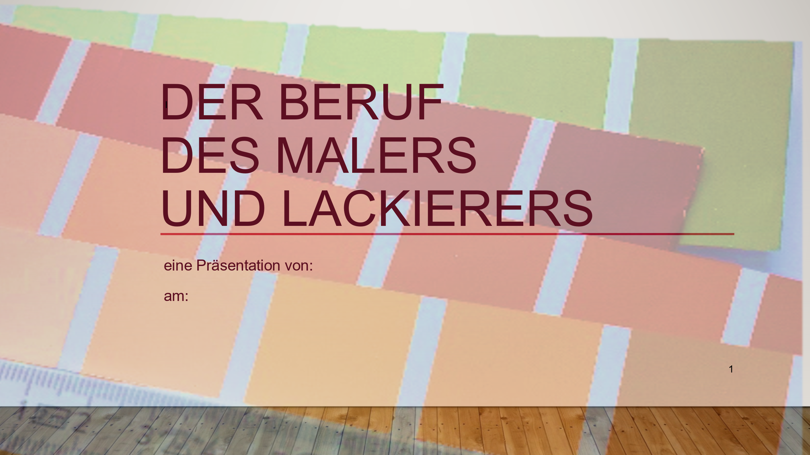 | - Begrüßung und persönliches Vorstellen  - Vorstellen des Themas für die mündliche Kommunikation DSD I PRO
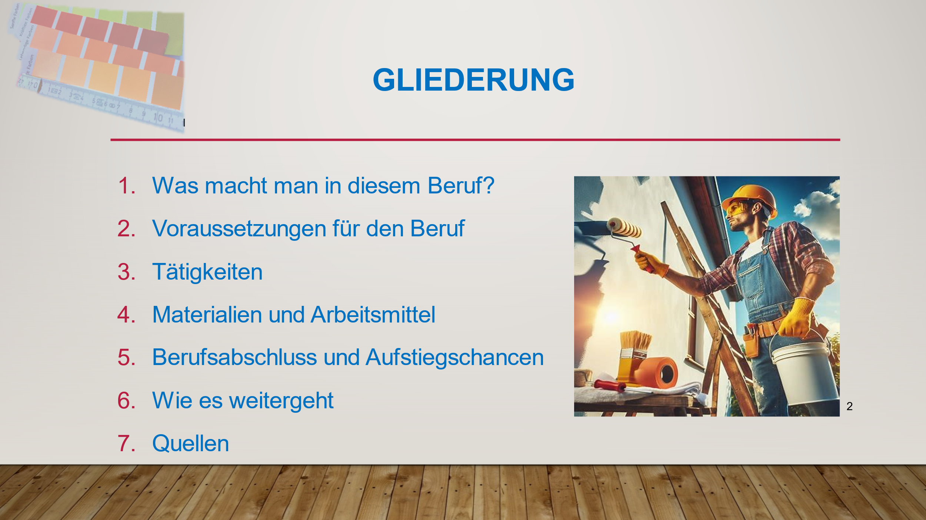
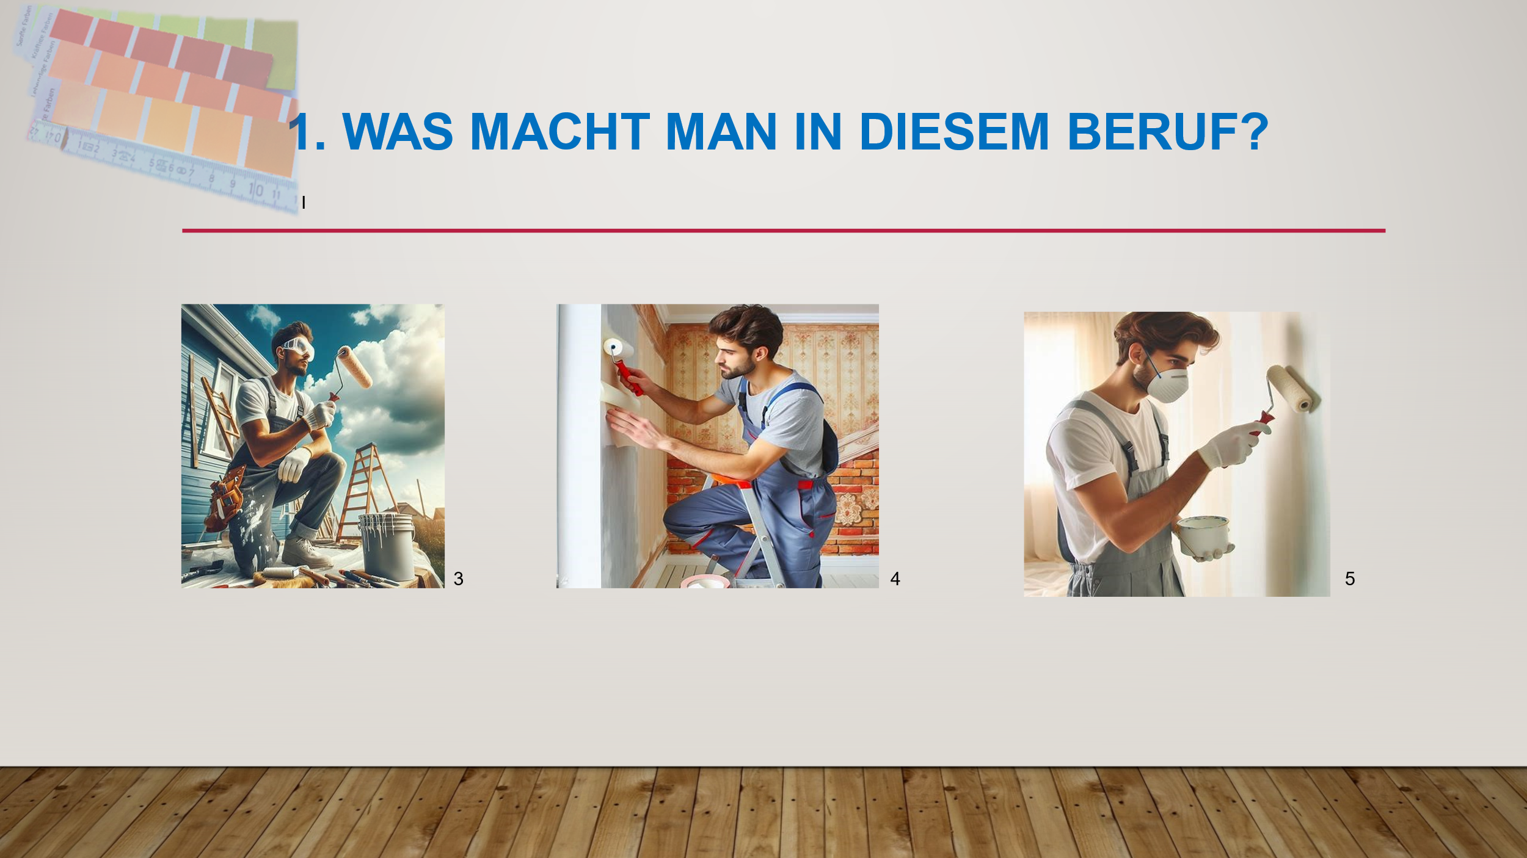 | Tätigkeiten:  - im und am Haus arbeiten  - streichen und tapezieren  - die Oberfläche vorbereiten

Folie | Stichpunkte / mögliche mündliche Erläuterungen
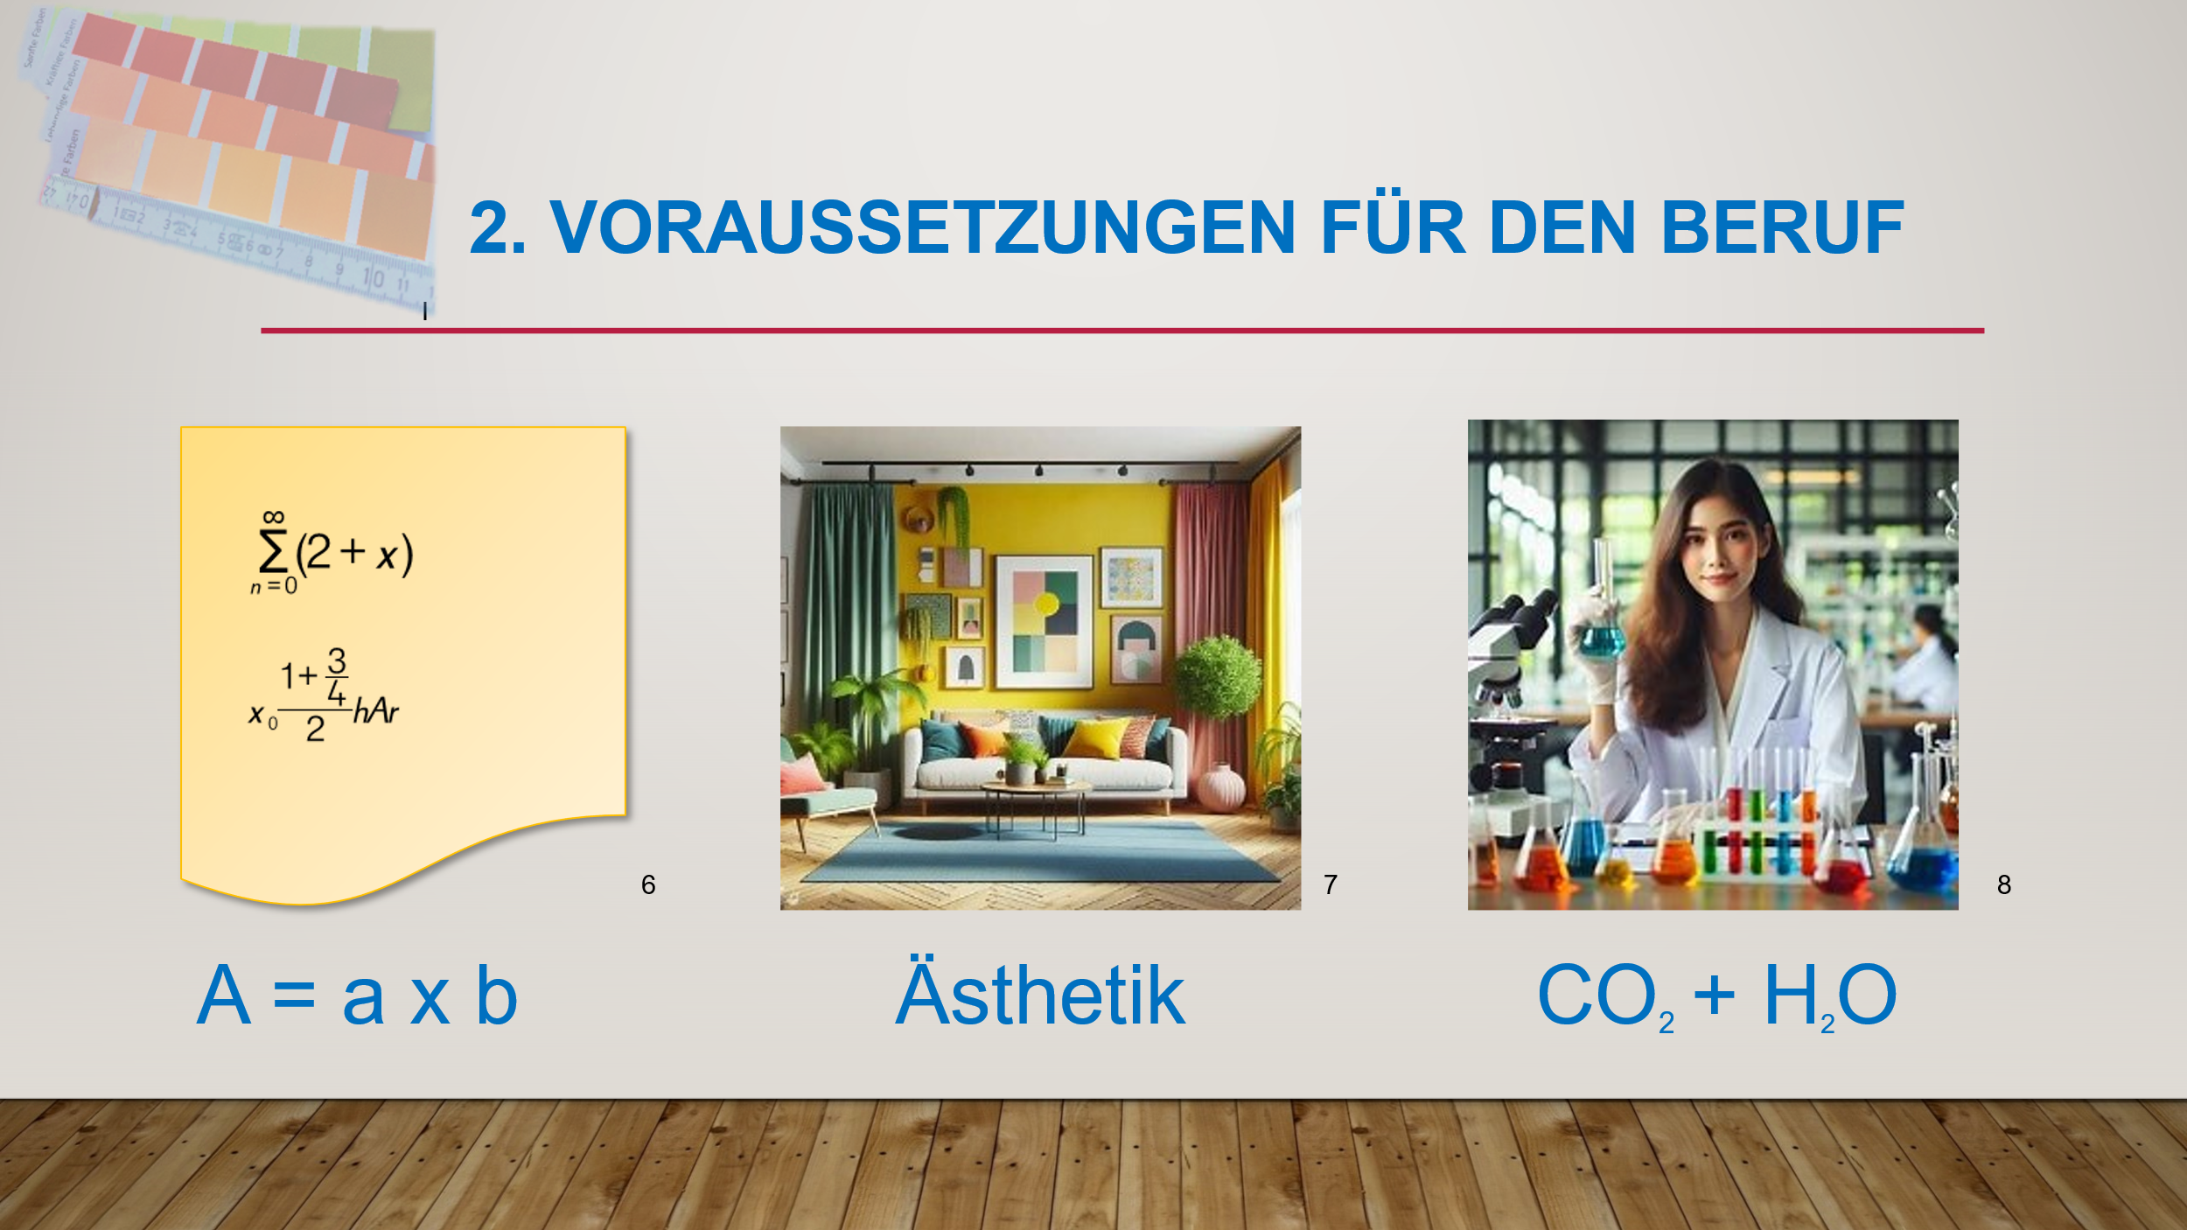 | Voraussetzungen für den Beruf:  - gute Mathematik- und Chemiekenntnisse  - ein Sinn für Ästhetik, Geschicklichkeit  - gute Augen-Hand-Koordination  - sorgfältiges Arbeiten
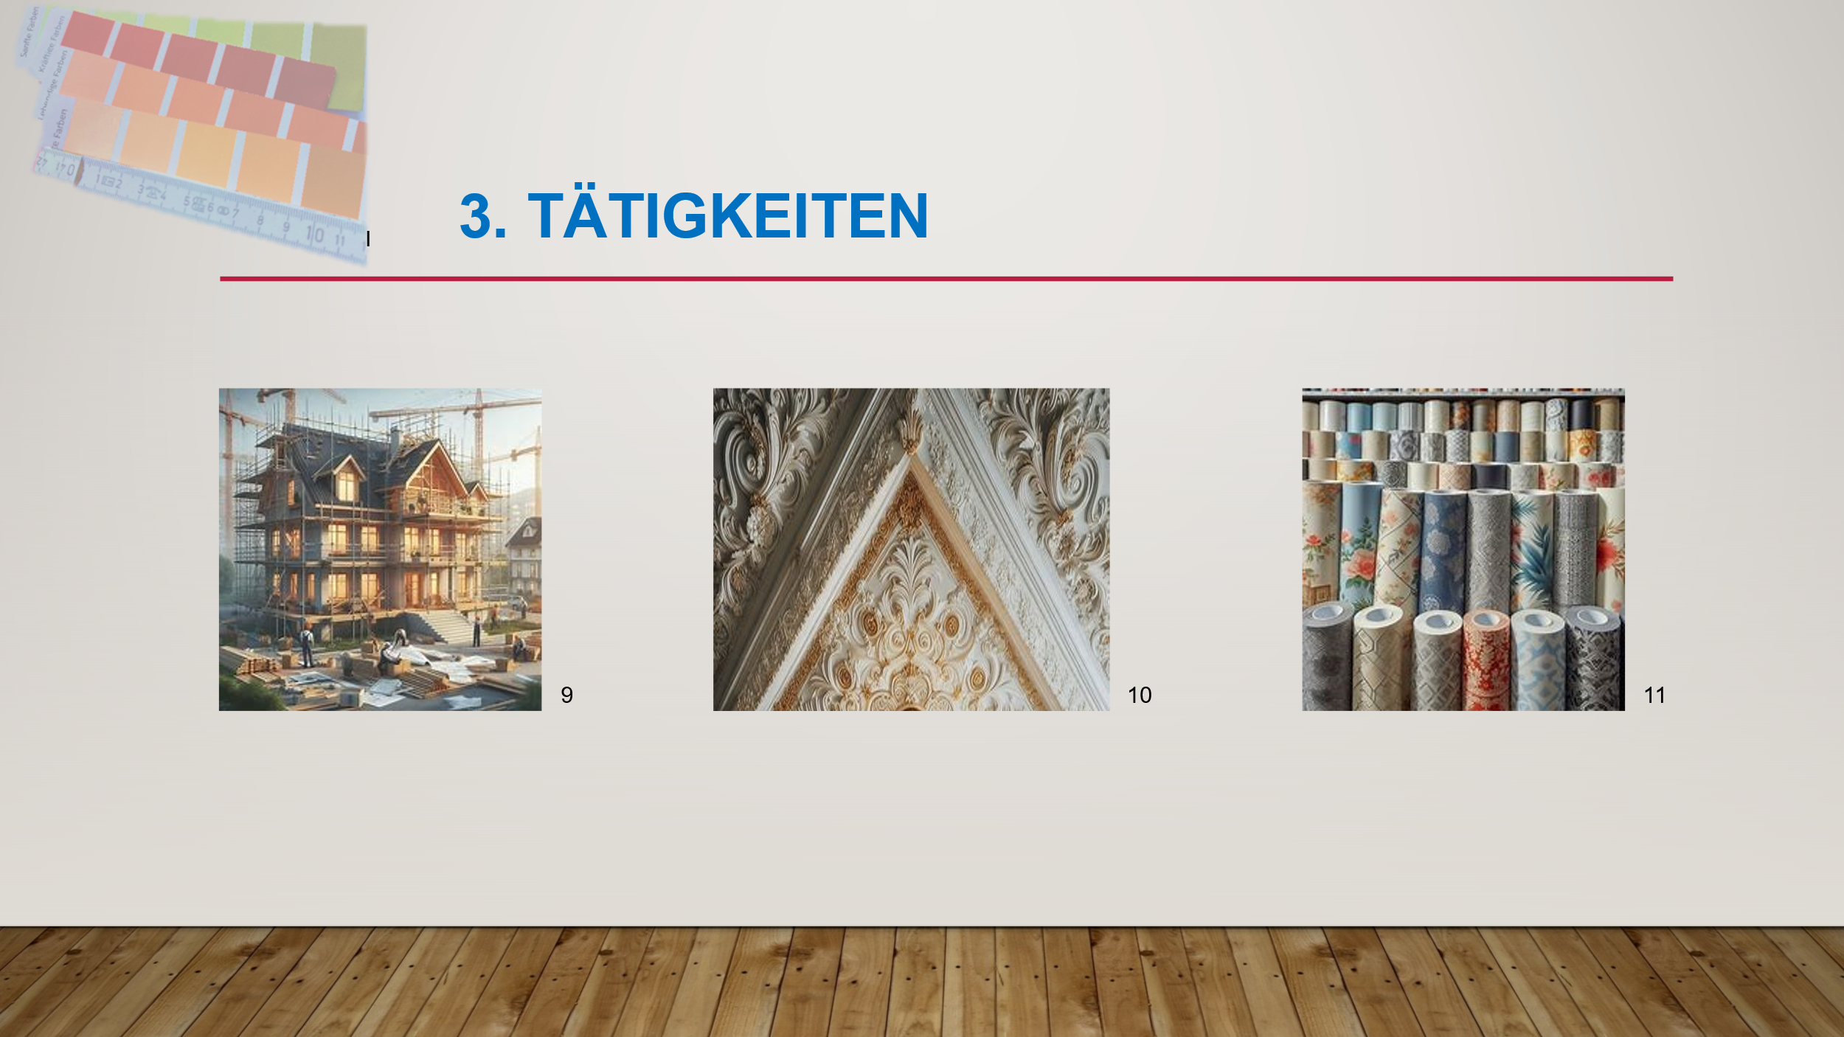 | Tätigkeiten:  - Untergründe vorbereiten  - Tapeten abreißen  - Farbanstriche (verschiedener Qualitäten) auftragen  - auf Gerüsten und Arbeitsbühnen arbeiten  - Stuckarbeiten ausführen
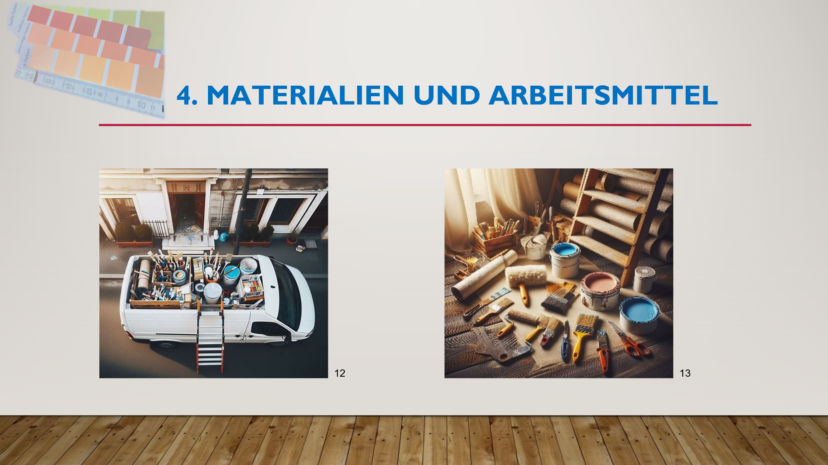 | Arbeitsmittel:  - ein Van für Werkzeug, um zu Kundinnen und Kunden zu fahren  - das Malerzubehör (Pinsel, Spachtel, Zollstock, Malerbürsten, Malerrollen, Cuttermesser, etc.)  - eine Leiter
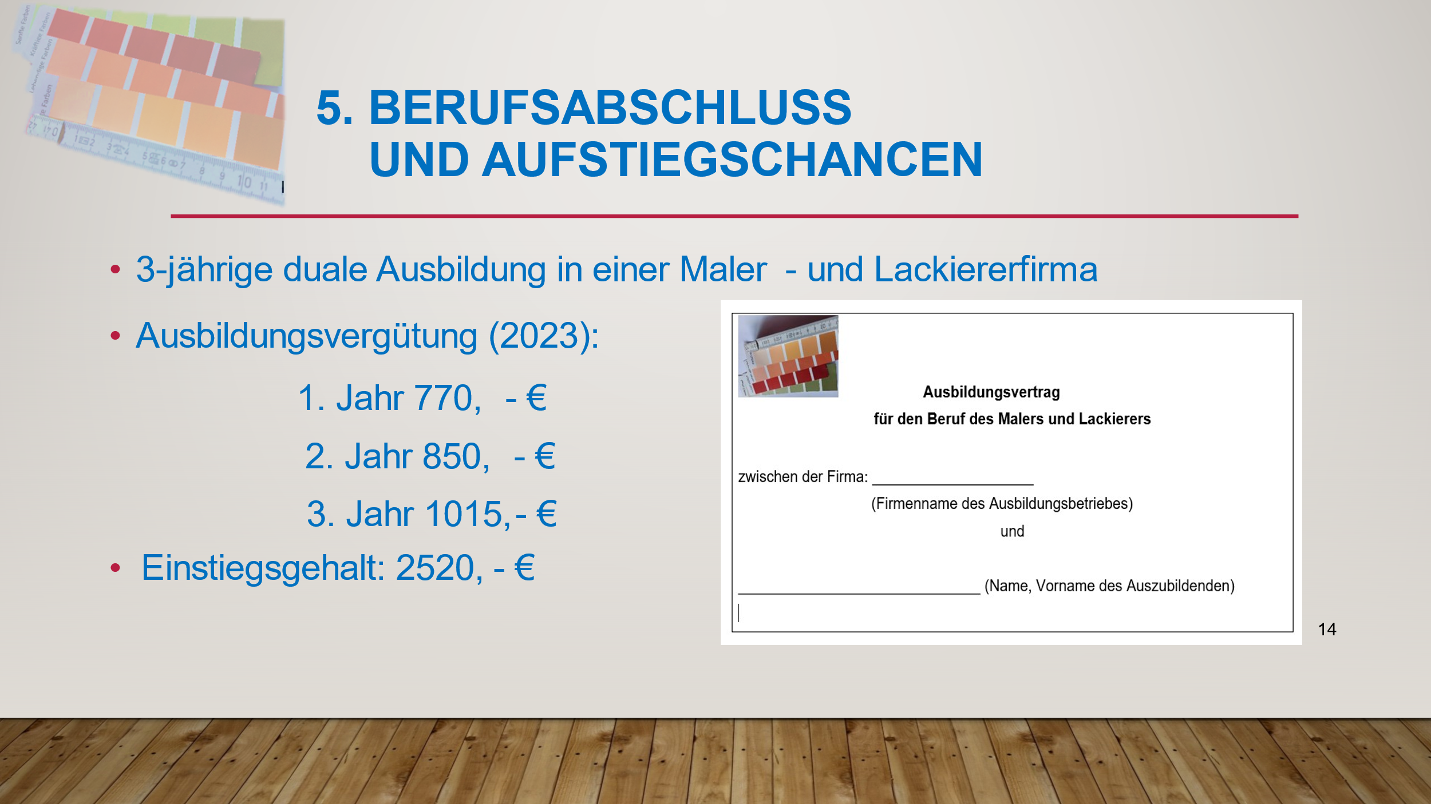 | - Berufsschulbesuch neben der Berufspraxis  - schriftliche und praktische Prüfung vor der Industrie- und Handwerkskammer  - gute Vorbereitung  - Gesellenbrief  - steigendes Einkommen mit Berufsjahren

Folie | Stichpunkte / mögliche mündliche Erläuterungen
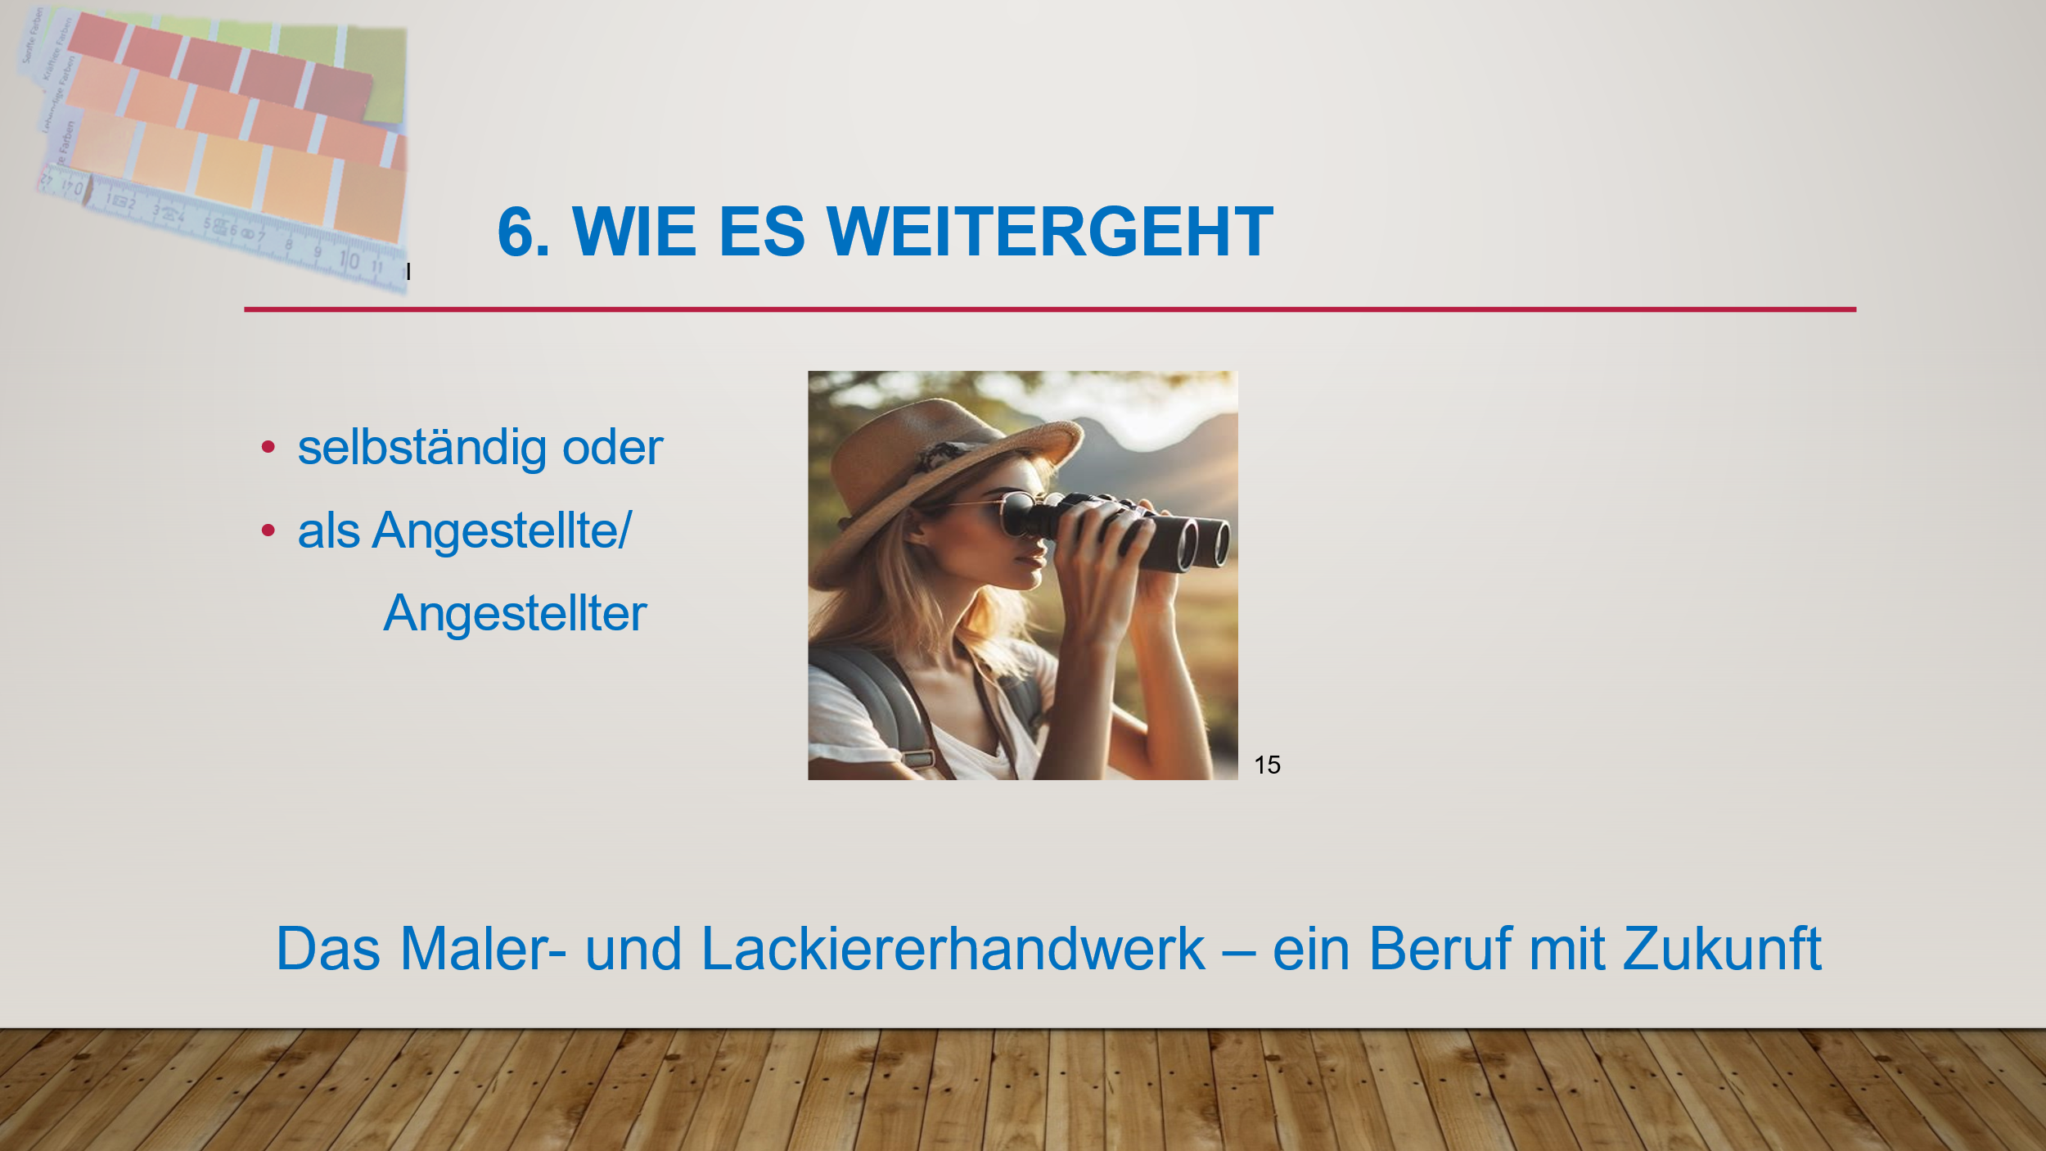 | - Selbstständigkeit / Angestelltenverhältnis  - das Netzwerk erweitern, z. B. mit Hausverwaltungen  - bessere, auch nachhaltige Materialien nutzen  - kundenfreundliche, digitale Visualisierung
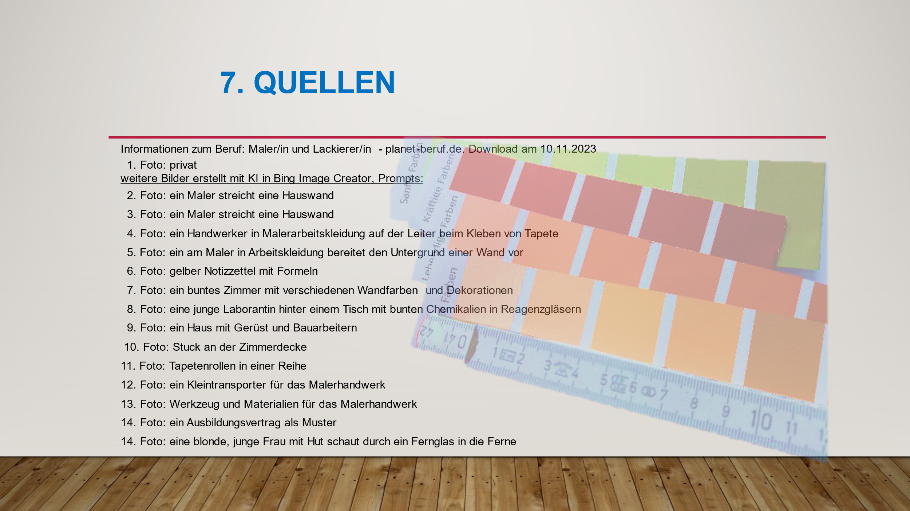 | - Nutzung folgender Quellen

6.4.2 Mustervortrag auf der Grundlage von Stichpunkten und visuellen Impulsen zur PowerPoint-Präsentation - „Der Beruf des Malers und Lackierers“
Folien-  nummer | Stichpunkte | Mustertext
1 | Deckfolie: - Begrüßung  - Vorstellung  - Einstieg | Guten Tag,  mein Name ist … / ich heiße …  Mein / Das Thema für die mündliche Kommunikation DSD I PRO heißt/ist/lautet „Mein Wunschberuf ...“ / „Mein Traumberuf …“.  Ich habe diesen Beruf ausgewählt/gewählt, weil mein Vater / meine Mutter auch in diesem Beruf arbeitet / weil ich schon ein Praktikum in der Firma … absolviert habe.  Das hat mir Freude gemacht/bereitet. / Ich konnte schon verschiedene Erfahrungen in diesem  Beruf/Bereich sammeln/machen…  Ich habe in diesem Beruf noch keine Erfahrungen, aber ich bin handwerklich/praktisch sehr  begabt/interessiert/geschickt.  Mein Lieblingsfach / Mein Hobby / Meine Lieblingsbeschäftigung ist ...  Das möchte ich in meinem zukünftigen Beruf nutzen.
2 | Gliederung | Das ist meine Gliederung. / Ich möchte meine Gliederung vorstellen. / So sieht meine Gliederung aus:  Zuerst / Im ersten Kapitel möchte ich über die Aufgabengebiete/Einsatzgebiete in diesem Beruf informieren.  Danach / Im zweiten Kapitel werde ich über die schulischen und handwerklichen Voraussetzungen / Fähigkeiten und Kenntnisse berichten/sprechen.  Anschließend / Im dritten Kapitel werde/möchte ich über die Tätigkeiten/Arbeiten berichten/informieren.  Ich möchte aufzeigen/erläutern/begründen, warum dieser Beruf so interessant/vielseitig ist.  Danach gehe ich näher auf / informiere ich über den Berufsabschluss und die Aufstiegschancen ein.  Eine weitere interessante Seite ist auch der Ausblick / sind die Perspektiven des Berufs in der Zukunft.  Zum Schluss / Im letzten Kapitel werde ich meine Quellen nennen/zeigen.
3 | 1. Was macht man in  diesem Beruf? | Zu den typischen Aufgaben/Einsatzgebieten/Arbeitsbereichen gehören …, … und … /  Typische Aufgaben/Einsatzgebiete/Arbeitsbereiche sind …, … und …
4 | 2. Voraussetzungen für den Beruf | Für den/diesen Beruf als … (Berufsbezeichnung) sind folgende Voraussetzungen/Kriterien zu erfüllen,  nämlich …, … und/sowie … /  Um im Beruf als … (Berufsbezeichnung) arbeiten zu können, sollten bestimmte/spezifische Kriterien vorliegen. Dazu gehören/zählen zum Beispiel …, … und …  Außerdem / Darüber hinaus / Des Weiteren ist es wichtig, dass Auszubildende gerne / mit Freude …, … und …den Beruf des/der … (Berufsbezeichnung) ausüben.  Wenn interessierte Menschen/Personen … (Berufsbezeichnung) werden möchten, sollten sie …, … sowie … können/tun/sein/haben.
5 | 3. Tätigkeiten | Eine/Ein … (Berufsbezeichnung) muss verschiedene/unterschiedliche Tätigkeiten  beherrschen / an den Tag legen / ausführen.  In der Ausbildung erwirbt der/die künftige/zukünftige ... (Berufsbezeichnung) mehrere Fähigkeiten/ Fertigkeiten, welche/die für den Beruf/Berufsalltag wichtig/relevant / von Bedeutung / entscheidend sind.  Sie/Er muss/sollte …, … sowie … können/beherrschen.  Als … (Berufsbezeichnung) muss jemand …, … und … können.  Die typischen Tätigkeiten der/des … (Berufsbezeichnung) umfassen viele Arbeiten,  darunter / zum Beispiel …, … und/sowie …  Der Beruf ist also abwechslungsreich/interessant/vielfältig und nie/selten langweilig.
6 | 4. Materialien und Arbeitsmittel | Für die Arbeit braucht/benötigt der/die … (Berufsbezeichnung) auch Materialien und Arbeitsmittel.  Zu den Arbeitsmitteln/Materialien gehören/zählen … / Die Arbeitsmittel/Materialien sind zum Beispiel / beispielsweise / unter anderem / vor allem …  …, … und …  Diese sind die typischen/gängigen Arbeitsmittel/Materialien im Beruf als … (Berufsbezeichnung).  Damit kann sie/er Folgendes tun/machen, nämlich …  Außerdem/Weiterhin sind …, ... und … wichtig.  Verschiedene Größen/Formen von … erleichtern die Arbeit / machen die Arbeit einfacher.  Mithilfe von / Durch die verschiedenen Arbeitsmittel/Materialien kann der/die … (Berufsbezeichnung) ihre/ seine Arbeit verrichten/ausführen/machen/erledigen.
7 | 5. Berufsabschluss  und  Aufstiegschancen | Die Ausbildung zur/zum … (Berufsbezeichnung) dauert/geht 3/3,5 Jahre.  Die Auszubildenen erhalten/bekommen eine Ausbildungsvergütung. / Während / In der Ausbildung  erhalten/bekommen die Auszubildenden Geld / eine Vergütung.  Im 1. Jahr sind das / gibt es ungefähr / in etwa … €, im 2. Jahr … € und im 3. Jahr …€.  Auszubildende gehen/besuchen die Berufsschule und erfahren/erlernen die theoretischen Kenntnisse / Theorie.  Die Ausbildung/Berufsausbildung als … (Berufsbezeichnung) endet mit einer schriftlichen und praktischen Prüfung.  Zum Schluss / Ende der 3- / 3,5-jährigen Berufsausbildung zur/zum (Berufsbezeichnung) in einer Firma  folgt/erfolgt / gibt es eine schriftliche und praktische Prüfung (vor der Industrie- und Handelskammer).  Eine gute/gründliche/genaue Vorbereitung auf die Prüfungen ist wichtig/empfehlenswert / sehr zu empfehlen.  Die/Der … (Berufsbezeichnung) bekommt/erhält einen Gesellenbrief.  Wenn die Auszubildenden die Prüfungen bestehen, können/dürfen sie als … (Berufsbezeichnung) arbeiten.  Das 1. Gehalt / Einstiegsgehalt nach der Berufsausbildung/Ausbildung liegt bei / beträgt in etwa / circa / um die … €.  Je länger eine/ein … (Berufsbezeichnung) im Beruf arbeitet, desto mehr erhöht sich / steigt das Einkommen / der Verdienst. /  Mit den Berufsjahren / der Zeit erhöht sich / steigt das Einkommen / der Verdienst.
8 | 6. Wie es weitergeht | Die/Der … (Berufsbezeichnung) kann angestellt sein oder selbstständig arbeiten.  Als Angestellte/Angestellter arbeitet sie/er für eine Firma / ein Unternehmen.  Eine Selbstständige / Ein Selbstständiger arbeitet nicht für eine Firma und hat keine festen Arbeitszeiten.  Deutschland braucht im Beruf der/des … qualifizierte / gut ausgebildete Fachkräfte/Arbeitskräfte,  weil/wenn ältere Arbeitnehmerinnen/Arbeitnehmer in den Ruhestand / in die Rente gehen.  Die Zukunftsperspektiven/Zukunftschancen sind für gut ausgebildete / qualifizierte … (Berufsbezeichnung) deswegen/dadurch / aus diesem Grund gut/positiv. /  Gut ausgebildete / qualifizierte Fachkräfte haben viele Möglichkeiten/Perspektiven im Beruf.  Ein Beispiel ist eine Qualifikation zur Meisterin / zum Meister oder ein Studium an einer Fachhochschule/ Hochschule.  Berufe wandeln/ändern sich und das ist normal/gut/okay / die Regel. /  Im Beruf der/des … (Berufsbezeichnung) gibt es auch Veränderungen. Dazu gehören zum Beispiel …, … und …  Es gibt immer Chancen/Wege/Möglichkeiten, etwas Neues / viel zu lernen.
9 | 7. Quellen  - Printquelle  - Internet  - Bildquellen | Auf dieser Folie sehen Sie meine Quellen. / Hier sind meine Quellen.  Als Printquelle habe ich … genutzt/verwendet/eingesetzt. / Ich habe (auch) im Internet Informationen recherchiert/gelesen/herausgesucht. / Das sind meine Internetquellen.  Hier/Das sind meine Bildquellen. / Meine Bildquellen sehen Sie hier.  Diese / Die Bilder habe ich mit KI erstellt.

www.lisum.berlin-brandenburg.de

